



# **Revision History**

| Data | Versione | Descrizione | Autori |
| --- | --- | --- | --- |
| 21/10/2024 | 0.1 | prima stesura | Tutto il team |
| 28/10/2024 | 0.2 | aggiunta R | GV, RC, MA |
| 01/11/2024 | 0.3 | Stesura obiettivi del sistema | RC, LA |
| 05/11/2024 | 0.4 | Stesura ambito del sistema | LA, MA |
| 07/11/2024 | 0.5 | suddivisione in gestioni | Tutto il team |
| 07/11/2024 | 0.6 | Aggiunta RNF | GV, MA |
| 10/11/2024 | 0.7 | aggiunta 2 scenari e 1 use-case diagram | MA |
| 11/11/2024 | 0.8 | aggiunta 2 scenari e 1 use-case diagram | LA |
| 11/11/2024 | 0.9 | aggiunta 2 scenari e 1 use-case diagram | RC |
| 12/11/2024 | 0.10 | aggiunta 2 scenari e 1 use-case diagram | GV |
| 18/11/2024 | 0.11 | aggiunta sequence diagram | RC |
| 19/11/2024 | 0.12 | aggiunta statechart | Tutto il team |
| 20/11/2024 | 0.13 | aggiunta class diagram | Tutto il team |
| 23/11/2024 | 0.14 | aggiunta mock-up | MA, LA |
| 24/11/2024 | 0.15 | stesura elenco completo oggetti boundary, entity e control | GV, MA |
| 25/11/2024 | 0.16 | aggiunta path navigazionali | RC, GV, LA |
| 28/12/2024 | 1.0 | nuova suddivisione in gestioni | Tutto il team |
| 28/12/2024 | 1.1 | modifica RNF | Tutto il team |
| 02/12/2024 | 1.2 | modifica sequence diagram | RC |
| 22/12/2024 | 1.3 | Revisione class diagram | GV, LA |
| 26/12/2024 | 1.4 | Revisione documento | Tutto il team |

# **Team Members**

| **Nome** | **Ruolo nel progetto** | **Acronimo** | **Informazioni di contatto** |
| --- | --- | --- | --- |
| Michele Antonio Annunziata | Team Member | MA | m.annunziata115@studenti.unisa.it |
| Raffaele Coppola | Team Member | RC | r.coppola87@studenti.unisa.it |
| Gianfranco Vitiello | Team Member | GV | g.vitiello38@studenti.unisa.it |
| Luigi Auriemma | Team Member | LA | l.auriemma7@studenti.unisa.it |

# 

# **Sommario**

**Revision History 2**

**Team Members 3**

**Sommario 4**

**1** **INTRODUZIONE 6**

1.1 Obiettivo del sistema 6

1.2 Ambito del sistema 7

1.3 Obiettivi e criteri di successo 8

1.4 Definizioni, acronimi e abbreviazioni 9

1.5 Riferimenti 9

1.6 Organizzazione del documento 9

**2** **SISTEMA CORRENTE 10**

**3** **SISTEMA PROPOSTO 11**

3.1 Sintesi della sezione 11

3.2 Requisiti funzionali 11

*3.2.1* *Attori del sistema 11*

*3.2.2* *RF_GPR: Gestione Profili 12*

*3.2.3* *RF_GP: Gestione Preferenze 13*

*3.2.4* *RF_GA: Gestione Acquisto 15*

*3.2.5* *RF_GC: Gestione Catalogo 16*

3.3 Requisiti non funzionali 18

*3.3.1* *Usabilità 18*

*3.3.2* *Affidabilità 19*

*3.3.3* *Prestazioni 19*

*3.3.4* *Supportabiltà 20*

*3.3.5* *Legali 20*

3.4 Modello del sistema 21

*3.4.1* *Scenari 21*

3.4.1.1 SC_GA_1 Sottoscrizione Abbonamento 21

3.4.1.2 SC_GA_2 Finalizzazione Ordine 22

3.4.1.3 SC_GA_3 Effettuazione Permuta 23

3.4.1.4 SC_GPR_1 Modifica dati personali acquirente 25

3.4.1.5 SC_GC_1 Confronto prodotti 26

3.4.1.6 SC_GP_1 Aggiunta recensione inserzione 27

3.4.1.7 SC_GC_2 Aggiunta Inserzione 28

3.4.1.8 SC_GC_3 Applicazione promozione 30

*3.4.2* *Modello dei casi d’uso 32*

3.4.2.1 UCDs 32

3.4.2.1.1 UCD_GPR 32

3.4.2.1.2 UCD_GP 33

3.4.2.1.3 UCD_GC 34

3.4.2.1.4 UCD_GA 35

3.4.2.2 UC_GA_1 Sottoscrizione Abbonamento Premium 36

3.4.2.3 UC_GA_2 Finalizzazione Ordine 38

3.4.2.4 UC_GC_1 Ricerca Prodotti 40

3.4.2.5 UC_GA_3 Effettuazione Permuta 42

3.4.2.6 UC_GC_2 Aggiunta Inserzione 44

*3.4.3* *Modello ad oggetti 46*

3.4.3.1 Tabella degli oggetti 46

3.4.3.1.1 OM_GPR Gestione Profilo 46

3.4.3.1.2 OM_GC Gestione Catalogo 48

3.4.3.1.3 OM_GP Gestione Preferenze 50

3.4.3.1.4 OM_GA Gestione Acquisto 51

3.4.3.2 Class diagram 53

*3.4.4* *Modello dinamico 54*

3.4.4.1 Activity diagram 54

3.4.4.1.1 AD_GC_1 Aggiunta Inserzione 54

3.4.4.2 Sequence diagram 55

3.4.4.2.1 SD_GC_1 Aggiunta Inserzione e Ricerca 55

3.4.4.2.2 SC_GA_1 Effettuazione Permuta e Ricerca 56

3.4.4.2.3 SD_GA_2 Sottoscrizione Abbonamento 57

3.4.4.3 Statechart diagram 58

3.4.4.3.1 SCD_GA: Permuta 58

3.4.4.3.2 SCD_GP_1: Recensione 58

*3.4.5* *Interfaccia utente 59*

3.4.5.1 Path navigazionali 59

3.4.5.1.1 NP_GPR_1: Acquirente 59

3.4.5.1.2 NP_GPR_2: Rivenditore 60

3.4.5.2 Mock up 61

3.4.5.2.1 MU_GA_1 Sottoscrizione Abbonamento 61

3.4.5.2.2 MU_GA_2 Finalizzazione Ordine 62

3.4.5.2.3 MU_GA_3 Aggiunta Carrello 63

3.4.5.2.4 MU_GA_4 Permuta 64

3.4.5.2.5 MU_GPR_1 Registrazione acquirente 66

3.4.5.2.6 MU_GPR_2 Registrazione rivenditore 66

3.4.5.2.7 MU_GPR_3 Login 67

3.4.5.2.8 MU_GPR_4 Area Personale Rivenditore 68

3.4.5.2.9 MU_GPR_5 Area Personale Cliente 69

3.4.5.2.10 MU_GC_1 Ricerca Prodotto 71

3.4.5.2.11 MU_GC_2 Filtraggio Prodotti 71

# **INTRODUZIONE**

## Obiettivo del sistema

Lambda è una vetrina virtuale che permette la navigazione di una vasta gamma di dispositivi tecnologici, tra cui i più nuovi smartphone, laptop, tablet ecc.

L’obiettivo del progetto è rendere l’acquisto di prodotti elettronici semplice ed immediato, offrendo una piattaforma che guidi l’acquirente nella selezione del prodotto più adatto alle proprie esigenze; allo stesso modo, il sistema software riserva ai rivenditori uno spazio ideale all’esposizione di offerte speciali.

In aggiunta, il sistema permette all’acquirente di permutare il proprio usato con una valutazione convertita sotto forma di punteggio cumulativo, utilizzabile per ulteriori scopi.

Il sistema consente, inoltre, all’acquirente di tenere d’occhio i rivenditori preferiti al fine di assisterlo nell'esplorazione.

Grossomodo, deve garantire il supporto di:

* Gestione ordini
* Gestione profilo utenti
* Gestione inserzioni

Il sistema nel complesso, mediante le funzionalità precedentemente menzionate, dovrebbe facilitare le dinamiche d'acquisto delle apparecchiature tecnologiche, aumentando in egual modo la visibilità delle inserzioni dei rivenditori.

## Ambito del sistema

Lambda mira a semplificare l'esperienza di acquisto e di vendita, promuovendo una maggiore connessione e supporto sia ai rivenditori di dispositivi tecnologici sia ai consumatori finali.

La piattaforma permette ai rivenditori di registrarsi e offre ad essi una vetrina virtuale per esporre i propri prodotti e le proprie promozioni. Attraverso la consultazione del catalogo online, gli acquirenti possono acquistare i prodotti desiderati e scegliere il rivenditore che offre le migliori condizioni di acquisto.

In più, Lambda offre un sistema di notifiche e newsletter, che avvisa gli acquirenti delle nuove inserzioni pubblicate dalle aziende preferite.

Nel dettaglio, le funzionalità sono:

* Consentire a un rivenditore di registrarsi alla piattaforma e creare la propria vetrina virtuale, pubblicando inserzioni ed eventuali promozioni.
* Consentire agli acquirenti di registrarsi e salvare, nel proprio carrello e/o wishlist, le inserzioni di interesse.
* Consentire agli acquirenti di iscriversi a newsletter per ricevere notifiche sulle novità e promozioni delle aziende preferite.
* Offrire un sistema di punti fedeltà (punti Lambda) da spendere per un abbonamento premium che offre vantaggi esclusivi.
* Offrire agli acquirenti la possibilità di permuta dei dispositivi usati, ottenendo successivamente una stima generata internamente dal sistema del valore convertito in punti fedeltà (punti Lambda).
* Permettere agli acquirenti di recensire i prodotti acquistati e valutare le loro esperienze con i dispositivi e con i rivenditori.

Lambda si propone di risolvere il problema di seguito esposto.  
Attualmente, gli utenti che desiderano acquistare dispositivi elettronici sono spesso costretti a navigare su piattaforme di rivenditori separati, ognuna delle quali offre una selezione limitata di prodotti.

Ciò rende il processo di ricerca e di confronto delle opzioni lento e laborioso, complicando l’individuazione della soluzione migliore per le proprie esigenze. Allo stesso modo, chi desidera permutare un proprio dispositivo usato deve utilizzare piattaforme diverse.   
Sicché, le attività di ricerca vengono iterate n volte in n sistemi differenti finché non si reperisce un’inserzione soddisfacente.

Per ovviare a queste problematiche, Lambda non altera il flusso delle attività, bensì unifica le inserzioni di rivenditori differenti e offre agli utenti una panoramica completa delle disponibilità di acquisto, riducendo il tempo e lo sforzo di ricerca.

| Vantaggi | Svantaggi |
| --- | --- |
| Chi desidera acquistare prodotti naviga in una singola piattaforma.  I rivenditori non hanno spese relative alla creazione di un loro sistema software per la vendita dei prodotti. | I rivenditori devono gestire il loro business su una piattaforma amministrata da terzi. |

## Obiettivi e criteri di successo

L’obiettivo del progetto è la creazione di una piattaforma Web-based che sarà di supporto al commercio dei dispositivi elettronici.

Lo scopo principe del progetto è quello di fungere da trait d’union nella gestione del catalogo di prodotti, unificando in un singolo spazio digitale le inserzioni di rivenditori differenti, e offrendo agli acquirenti una panoramica delle disponibilità di acquisto tale da ridurre significativamente il tempo e lo sforzo per la ricerca.

I criteri di successo stabiliti sono:

* **Buona qualità**: si intende realizzare un sistema software grande e complesso di buona qualità e con una buona documentazione, al fine di garantire usabilità e manutenibilità a lungo termine.
* **Interfaccia intuitiva**: si intende rendere l’interazione dell’utente con il sistema facile, immediata e fluida.
* **Riduzione dei malfunzionamenti**: seguendo i pattern della buona programmazione e dedicando una sufficiente dose di risorse alla fase di testing si punta a ridurre i malfunzionamenti.
* **Rispetto delle scadenze**: si intende rispettare le scadenze prefissate con il committente.

## Definizioni, acronimi e abbreviazioni

Di seguito una lista di definizioni, acronimi e abbreviazioni:

* **GPR**: Gestione Profili
* **GC**: Gestione Catalogo
* **GP**: Gestione Preferenze
* **GA**: Gestione Acquisti
* **AD**: Activity Diagram
* **RAD**: Requirements Analysis Document
* **ODD**: Object Design Document
* **SDD**: System Design Document
* **SD**: Sequence Diagram
* **NP**: Navigational Path
* **RNF**: Requisito Non Funzionale
* **RF**: Requisito Funzionale
* **UC**: Use Case
* **UCD**: Use Case Diagram
* **SC**: Scenario
* **MU**: Mock-up
* **SCD**: Statechart Diagram

## Riferimenti

## Organizzazione del documento

Il presente documento è strutturato nel seguente modo:

* **Introduzione**: la seguente sezione contiene l’obiettivo, l’ambito, i criteri di successo del sistema oltre che una panoramica sulle definizioni, acronimi e abbreviazioni presenti nel documento.
* **Sistema attuale**: descrive il funzionamento corrente del sistema.
* **Sistema proposto**: descrive il nuovo sistema, presentando i requisiti funzionali e non funzionali. Tramite scenari ed use-case vengono descritti gli attori del sistema e come questi ultimi interagiscono con esso. Grazie al Modello Dinamico e al Modello ad Oggetti viene mostrata la struttura del sistema. Contiene inoltre la descrizione dell’interfaccia grafica utente accuratamente mostrata tramite mock-up e Navigational Path.
* **Glossario**: descrive i termini tecnici presenti nel RAD.

# **SISTEMA CORRENTE**

L’attività commerciale “NCSP”, dopo aver eseguito una grossa ed efficace attività di marketing, ha deciso di espandere il proprio dominio di interesse.  
Il sistema corrente è una piattaforma web che consente agli utenti di acquistare prodotti online.   
Questa piattaforma include funzionalità di base come la navigazione del catalogo prodotti, l’aggiunta di articoli al carrello, il pagamento online e la gestione degli ordini. Il sistema Lambda nasce dall’evoluzione del modello dell’attività commerciale di “NCSP” con lo scopo di re-ingegnerizzare la preesistente piattaforma e-commerce in una soluzione più generica e versatile. Ergo, l'obiettivo è offrire una vetrina virtuale che funge da strumento gestionale per diverse aziende che desiderano vendere i propri prodotti online.

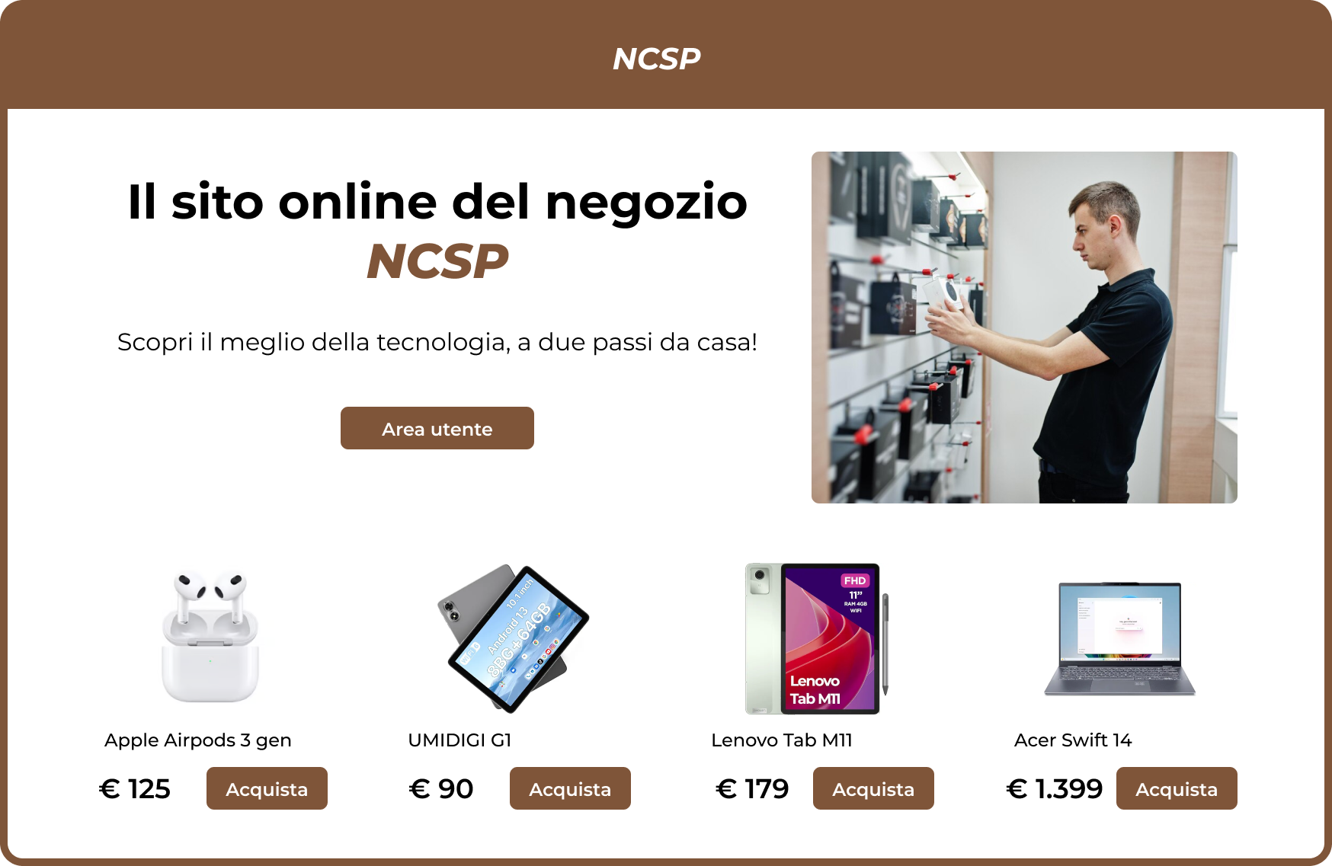

# **SISTEMA PROPOSTO**

## Sintesi della sezione

La sezione che segue è così organizzata:

1. **Requisiti funzionali**: descrizione delle interazioni tra il sistema e l’ambiente esterno, senza tener conto dell’implementazione.
2. **Requisiti non funzionali**: descrizione degli aspetti non legati alle funzionalità del sistema, che ne indicano la qualità come usabilità, affidabilità e prestazioni.
3. **Modello del sistema**:

* **Scenari**: descrizione informale di una singola caratteristica del sistema dal punto di vista dell’utente finale.
* **Modello dei casi d’uso**: descrizione completa delle interazioni che avvengono quando un attore usa il sistema, specificando anche tutti i possibili scenari per quella determinata azione.
* **Modello ad oggetti**: descrizione tramite un class diagram dei singoli oggetti del sistema, delle loro proprietà e delle loro relazioni.
* **Modello dinamico**: rappresenta la struttura dinamica del sistema.
* **Path navigazionali**: descrivono il percorso tra le pagine che un attore può effettuare all'interno del sistema.
* **Mock-ups**: prototipi relativi all’aspetto grafico del sito.

## Requisiti funzionali

In questa sezione si vogliono analizzare quelli che sono i requisiti funzionali relativi al progetto. Si ricorda che un requisito si dice essere funzionale se descrive un’interazione tra utente e ambiente senza tener conto dell’implementazione.

Inoltre, per facilitare la suddivisione in sottosistemi, si è pensato di individuare una serie di gestioni:

1. **Gestione Profili (GPR)**
2. **Gestione Acquisti (GA)**
3. **Gestione Preferenze (GP)**
4. **Gestione Catalogo (GC)**

### Attori del sistema

Gli attori individuati sono descritti di seguito:

* **Utente**: generalizzazione di rivenditore ed acquirente. Colui che usufruisce dei servizi della piattaforma.
* **Rivenditore**: azienda rivenditrice che pubblica e gestisce inserzioni.
* **Acquirente**: colui che naviga la piattaforma per acquistare prodotti.
* **Acquirente premium**: specializzazione di acquirente che ha a disposizione delle funzionalità aggiuntive.

### RF_GPR: Gestione Profili

**NOTA**: durante la modellazione ci si è resi conto di poter generalizzare i requisiti funzionali presenti in RF_GPR di acquirente e rivenditore assegnandoli alla superclasse utente. Tuttavia, si è deciso di distinguerli comunque per una maggiore chiarezza.

| Identificativo | Nome | Descrizione | Attore | Priorità |
| --- | --- | --- | --- | --- |
| RF_GPR_1 | Registrazione acquirente | Il sistema dovrà permettere all’acquirente di registrarsi | Acquirente | Elevata |
| RF_GPR_2 | Login acquirente | Il sistema dovrà permettere all’acquirente di effettuare l’accesso tramite le proprie credenziali | Acquirente | Elevata |
| RF_GPR_3 | Logout acquirente | Il sistema dovrà permettere all’acquirente di effettuare il logout | Acquirente | Elevata |
| RF_GPR_4 | Modifica dati personali acquirente | Il sistema dovrà permettere all’acquirente di modificare i propri dati personali | Acquirente | Elevata |
| RF_GPR_5 | Cancellazione account acquirente | Il sistema dovrà permettere all’acquirente di cancellare il proprio account | Acquirente | Elevata |
| RF_GPR_6 | Visualizzazione area personale acquirente | Il sistema dovrà permettere all’acquirente di visualizzare la propria area personale | Acquirente | Elevata |
| RF_GPR_7 | Registrazione rivenditore | Il sistema dovrà permettere al rivenditore di registrarsi | Rivenditore | Elevata |
| RF_GPR_8 | Login rivenditore | Il sistema dovrà permettere al rivenditore di effettuare l’accesso tramite le proprie credenziali | Rivenditore | Elevata |
| RF_GPR_9 | Logout rivenditore | Il sistema dovrà permettere al rivenditore di effettuare il logout | Rivenditore | Elevata |
| RF_GPR_10 | Modifica dati personali rivenditore | Il sistema dovrà permettere al rivenditore di modificare i propri dati personali | Rivenditore | Elevata |
| RF_GPR_11 | Cancellazione account rivenditore | Il sistema dovrà permettere al rivenditore di cancellare il proprio account | Rivenditore | Elevata |
| RF_GPR_12 | Visualizzazione area personale rivenditore | Il sistema dovrà permettere di visualizzare l’area personale del rivenditore | Rivenditore | Elevata |

### RF_GP: Gestione Preferenze

| **Identificativo** | **Nome** | **Descrizione** | **Attore** | **Priorità** |
| --- | --- | --- | --- | --- |
| **RF_GP_1** | Aggiunta alla wishlist | Il sistema dovrà permettere all’acquirente di aggiungere un’inserzione alla wishlist | Acquirente | Media |
| **RF_GP_2** | Visualizzazione wishlist | Il sistema dovrà permettere all’ acquirente di visualizzare la propria wishlist | Acquirente | Media |
| **RF_GP_3** | Rimozione dalla wishlist | Il sistema dovrà permettere all’acquirente di rimuovere un’inserzione dalla wishlist | Acquirente | Media |
| **RF_GP_4** | Aggiunta recensione | Il sistema dovrà permettere all’acquirente di valutare e recensire un acquisto | Acquirente | Media |
| **RF_GP_5** | Modifica recensione | Il sistema dovrà permettere all’acquirente di modificare una recensione inserita precedentemente | Acquirente | Bassa |
| **RF_GP_6** | Cancellazione recensione | Il sistema dovrà permettere all’acquirente di eliminare una recensione inserita precedentemente | Acquirente | Bassa |
| **RF_GP_7** | Iscrizione newsletter | Il sistema dovrà permettere all’acquirente di iscriversi alla newsletter di un determinato rivenditore | Acquirente | Bassa |
| **RF_GP_8** | Cancellazione iscrizione newsletter | Il sistema dovrà permettere all’acquirente di cancellare l’iscrizione alla newsletter di un determinato rivenditore | Acquirente | Bassa |
| **RF_GP_9** | Notifica cambiamenti inserzioni preferite | Il sistema dovrà permettere all’acquirente premium di essere aggiornato circa i cambiamenti relativi alle inserzioni presenti nella wishlist. | Acquirente Premium | Bassa |
| **RF_GP_10** | Visualizzazione recensione | Il sistema dovrà permettere la visualizzazione delle recensioni inserite dagli acquirenti che hanno finalizzato un ordine | Utente | Media |

### RF_GA: Gestione Acquisto

| Identificativo | Nome | Descrizione | Attore | Priorità |
| --- | --- | --- | --- | --- |
| RF_GA_1 | Visualizzazione carrello | Il sistema dovrà permettere all’acquirente di visualizzare il proprio carrello | Acquirente | Elevata |
| RF_GA_2 | Aggiunta al carrello | Il sistema dovrà permettere all’acquirente di aggiungere un’inserzione al carrello | Acquirente | Elevata |
| RF_GA_3 | Rimozione dal carrello | Il sistema dovrà permettere all’acquirente di rimuovere un’inserzione dal carrello | Acquirente | Elevata |
| RF_GA_4 | Finalizzazione ordine | Il sistema dovrà permettere all’acquirente di portare a termine un ordine | Acquirente | Elevata |
| RF_GA_5 | Effettuazione permuta | Il sistema dovrà permettere all’acquirente di permutare un suo dispositivo in cambio di punti Lambda | Acquirente | Elevata |
| RF_GA_6 | Visualizzazione cronologia permute | Il sistema dovrà permettere all’acquirente di visualizzare tutte le permute concluse | Acquirente | Media |
| RF_GA_7 | Sottoscrizione abbonamento | Il sistema dovrà permettere all’acquirente di sottoscrivere un abbonamento Premium | Acquirente | Media |
| RF_GA_8 | Disdetta abbonamento | Il sistema dovrà permettere all’acquirente Premium di disdire il proprio abbonamento | Acquirente Premium | Media |
| RF_GA_9 | Tracciamento ordine | Il sistema dovrà permettere all’acquirente di tracciare in tempo reale lo stato della spedizione degli ordini effettuati | Acquirente | Bassa |
| RF_GA_10 | Visualizzazione cronologia ordini | Il sistema dovrà permettere all’acquirente di visualizzare la cronologia di tutti gli ordini effettuati | Acquirente | Media |

### RF_GC: Gestione Catalogo

| Identificativo | Nome | Descrizione | Attore | Priorità |
| --- | --- | --- | --- | --- |
| RF_GC_1 | Visualizzazione prodotti in vendita | Il sistema dovrà permettere all’acquirente di visualizzare i prodotti in vendita | Acquirente | Elevata |
| RF_GC_2 | Ricerca prodotto | Il sistema dovrà permettere all’utente di ricercare prodotti in base al loro nome | Utente | Elevata |
| RF_GC_3 | Filtraggio prodotti | Il sistema dovrà permettere all’acquirente di filtrare i prodotti mediante determinati criteri | Acquirente | Bassa |
| RF_GC_4 | Confronto prodotti | Il sistema dovrà permettere all’acquirente Premium di confrontare due prodotti | Acquirente  Premium | Bassa |
| RF_GC_5 | Visualizzazione scheda tecnica | Il sistema dovrà permettere all’acquirente di prendere visione della scheda tecnica di un determinato prodotto | Acquirente | Bassa |
| RF_GC_6 | Accesso sezione “Per te” | Il sistema dovrà mettere a disposizione dell’acquirente Premium una sezione che suggerisce prodotti | Acquirente Premium | Bassa |
| RF_GC_7 | Aggiunta inserzione | Il sistema dovrà permettere al rivenditore di aggiungere una nuova inserzione | Rivenditore | Elevata |
| RF_GC_8 | Rimozione inserzione | Il sistema dovrà permettere al rivenditore di rimuovere un’inserzione già esistente | Rivenditore | Elevata |
| RF_GC_9 | Attuazione promozioni | Il sistema dovrà permettere al rivenditore di applicare sconti e offerte speciali sulle inserzioni | Rivenditore | Media |
| RF_GC_10 | Visualizzazione cronologia inserzioni | Il sistema dovrà permettere al rivenditore di visualizzare la cronologia di tutte le inserzioni pubblicate | Rivenditore | Media |

## Requisiti non funzionali

Nella presente sezione è illustrato l’elenco dei requisiti non funzionali secondo il modello FURPS.

### Usabilità

| ID | Nome | Descrizione | Priorità | Difficoltà |
| --- | --- | --- | --- | --- |
| RNF_U_1 | Interfaccia intuitiva | Il sistema deve avere un’interfaccia semplice e chiara da utilizzare anche per gli utenti che non hanno dimestichezza. Gli utenti devono poter navigare e completare le azioni desiderate senza ambiguità | Elevata | Facile |
| RNF_U_2 | Guida assistenza utente | Il sistema deve fornire un meccanismo di supporto (FAQ) per rispondere alle problematiche degli utenti | Bassa | Facile |
| RNF_U_3 | Multilingua | Il sistema deve supportare diverse lingue per gestire la potenziale utenza internazionale | Bassa | Media |
| RNF_U_4 | Sistema responsive | Il sistema deve essere dotato di una interfaccia adattabile a schermi di qualsiasi dimensione | Bassa | Facile |

### Affidabilità

| **ID** | **Nome** | | **Descrizione** | **Priorità** | **Difficoltà** |
| --- | --- | --- | --- | --- | --- |
| **RNF_A_1** | Tolleranza ai guasti | Il sito deve essere disponibile con un up time del 99.99%, con tempi di inattività per guasto/manutenzione minimi | | Elevata | Difficile |
| **RNF_A_2** | Sicurezza dati sensibili | Il sistema deve garantire la sicurezza dei dati da accessi non autorizzati | | Elevata | Media |
| **RNF_A_3** | Disponibilità del sistema | Il sistema dovrà essere disponibile 24/7 | | Media | Media |
| **RNF_A_4** | Gestione situazioni critiche | Il sistema deve essere capace di eseguire le funzionalità richieste sotto tutte le condizioni critiche | | Media | Media |

### Prestazioni

| ID | Nome | Descrizione | Priorità | Difficoltà |
| --- | --- | --- | --- | --- |
| RNF_P_1 | Tempi di risposta | Il sistema dovrà garantire una risposta a qualsiasi operazione svolta dall’utente in massimo cinque secondi | Elevata | Media |
| RNF_P_2 | Resistenza ai carichi | Il sistema dovrà garantire un funzionamento stabile anche durante periodi di picco di carico | Media | Media |

### Supportabiltà

| ID | Nome | Descrizione | Priorità | Difficoltà |
| --- | --- | --- | --- | --- |
| RNF_S_1 | Manutenibilità | Il sistema deve garantire una modularità tale da risultare facilmente manutenibile e comprensibile | Elevata | Elevata |

### Legali

| ID | Nome | Descrizione | Priorità | Difficoltà |
| --- | --- | --- | --- | --- |
| RNF_LE_1 | Conformità legge Stanca | Il sito deve essere conforme alla legge Stanca (le grandi realtà aziendali del settore privato devono garantire a persone con disabilità l'accessibilità dei propri servizi, erogati tramite siti web o applicazioni) | Media | Difficile |
| RNF_LE_2 | Conformità regolamento UE n.679/2016 | Il sito deve rispettare tutte le normative in materia di protezione dei dati e privacy (GDPR) | Media | Difficile |

## Modello del sistema

Nella presente sezione sono descritti diversi modelli del sistema: gli scenari di utilizzo del sistema, i diagrammi ad oggetti, il modello dei casi d’uso e il modello dinamico.

### Scenari

Di seguito sono elencati alcuni scenari divisi per gestioni. Tali gestioni sono le medesime individuate per i requisiti funzionali.

Risulta doveroso precisare che solo alcuni dei requisiti funzionali, quelli considerati più interessanti e critici, sono stati usati per costruire gli scenari.

#### SC_GA_1 Sottoscrizione Abbonamento

| **Nome Scenario: SC_GA_1 Sottoscrizione abbonamento** | | |
| --- | --- | --- |
| **Partecipanti: Speranza -> Acquirente** | | |
| **Flusso degli eventi** | **Acquirente** | **Sistema** |
| Speranza desidera sottoscrivere un abbonamento Premium per accedere ai vantaggi offerti. Grazie a permute precedentemente effettuate, ha accumulato 3000 Lambda Points. Speranza accede alla piattaforma Lambda e visita la sezione relativa agli abbonamenti selezionando “Passa a Premium”. |  |
|  | Il sistema visualizza i dettagli dei piani di abbonamento disponibili, tra cui l’ammontare economico ed il corrispettivo quantitativo in Lambda Points. |
| Speranza sceglie il piano "Premium Mensile". |  |
|  | Il sistema mostra le modalità di pagamento disponibili. |
| Speranza sceglie il pagamento con Lambda Points, accettando i termini e le condizioni d’uso. |  |
|  | Il sistema verifica l’accettazione dei termini e condizioni d’uso, la validità degli eventuali dati inseriti, la disponibilità dei fondi/Lambda Points.  Inoltre, mostra il riepilogo della transazione (costo, punti residui, scadenza abbonamento). |
| Speranza conferma la sottoscrizione. |  |
|  | Il sistema verifica la validità e procede con la transazione, aggiornando punti e stato dell’account dell’utente. Il sistema notifica il successo della sottoscrizione tramite una pagina di conferma. |
| Speranza visualizza la conferma con il nuovo stato Premium attivo. |  |

#### SC_GA_2 Finalizzazione Ordine

| **Nome Scenario: SC_GA_2 Finalizzazione Ordine** | | |
| --- | --- | --- |
| **Partecipanti: Gaia -> Acquirente** | | |
| **Flusso degli eventi** | **Acquirente** | **Sistema** |
| Gaia decide di acquistare il nuovo “IPhone 16 Pro Max” venduto dall’azienda “La Boutique del telefonino” e clicca sul pulsante “Vai al Checkout” presente nel riepilogo del carrello. |  |
|  | Il sistema visualizza la pagina di checkout in cui è possibile aggiungere informazioni relative all’indirizzo di spedizione e al metodo di pagamento. |
| Gaia inserisce i dati relativi all’indirizzo di spedizione: “Gaia Garavaglia” come destinatario e “Via Porto, 104, 84010” come indirizzo.  Inserisce i dati relativi al metodo di pagamento con carta di debito, riempiendo così i campi: “Gaia Garavaglia” come intestatario della carta, “5345 1234 5678 9012” come numero di carta, “007” come CVV e “09/25” come data di scadenza.  Infine, accetta i termini e le condizioni d’uso. |  |
|  | Il sistema memorizza le informazioni e visualizza una pagina di riepilogo con le voci relative al prodotto selezionato, all’indirizzo di consegna e al metodo di pagamento.  Il sistema pone, sotto a tali informazioni, un pulsante per confermare l’ordine. |
| Gaia conferma l’ordine cliccando sul pulsante “Conferma ordine”. |  |
|  |  | Il sistema verifica i dati e processa il pagamento. Completata la transazione, notifica il completamento con successo dell’ordine. |

#### SC_GA_3 Effettuazione Permuta

| **Nome Scenario: SC_GA_3 Effettuazione Permuta** | | |
| --- | --- | --- |
| **Partecipanti: Luca -> Acquirente** | | |
| **Flusso degli eventi** | **Acquirente** | **Sistema** |
| Luca desidera permutare un “Iphone 13 Pro” ormai in suo possesso da diverso tempo. Clicca sul pulsante “Effettua una Permuta” presente nella pagina principale. |  |
|  | Il sistema presenta l’elenco delle categorie di prodotti disponibili per la permuta. |
| Luca seleziona la categoria “Smartphone”. |  |
|  | Il sistema visualizza un campo di ricerca specifico per la categoria di prodotti scelta. |
| Luca inserisce nel campo di ricerca “Iphone 13 Pro”. |  |
|  | Il sistema mostra l’elenco dei prodotti risultanti dalla ricerca. |
| Luca seleziona dall’elenco dei risultati quello con voce “Iphone 13 Pro”. |  |
|  | Il sistema visualizza un modulo dedicato all’inserimento dei dettagli necessari alla valutazione del dispositivo. |
| Luca compila accuratamente i campi richiesti, indicando “8GB“ come RAM, “128GB” come capacità di memorizzazione, “75%” come stato della batteria, “Nero” come colore, e “Buono” come condizione del prodotto.  Luca allega anche una documentazione fotografica per illustrare le condizioni attuali, e procede ad inviare i dati. |  |
|  |  | Il sistema elabora i dati inseriti e mostra una valutazione sotto forma di “Lambda Points” pari a 350. Chiede se l’utente intende concludere  la transazione. |
|  | Luca è soddisfatto della valutazione e clicca su “Accetta”. |  |
|  |  | Il sistema trasferisce i 350 Lambda Points sul saldo virtuale e notifica l’avvenuta transazione. |

#### SC_GPR_1 Modifica dati personali acquirente

| **Nome Scenario: SC_GPR_1 Modifica dati personali acquirente** | | |
| --- | --- | --- |
| **Partecipanti: Pietro-> Acquirente** | | |
| **Flusso degli eventi** | **Acquirente** | **Sistema** |
| Pietro decide di cambiare la propria password e accede alla propria area personale. |  |
|  | Il sistema mostra una sezione dedicata ai dati personali, consentendo la modifica di ciascuno di questi tramite un form. |
| Pietro compila il form decidendo di modificare la propria password: inserisce nel campo password attuale “ForzaNapoli20!” e nei campi nuova password e conferma password “ForzaSalernitana10@”. |  |
|  | Il sistema verifica i dati inseriti, accertandosi in particolare dell’equivalenza tra password attuale e password registrata. Verifica la sicurezza e la coincidenza tra la nuova password e la conferma. Superati i controlli, il sistema esegue gli aggiornamenti e notifica l’utente delle modifiche effettuate. |

#### SC_GC_1 Confronto prodotti

| **Nome Scenario: SC_GC_1 Confronto prodotti** | | |
| --- | --- | --- |
| **Partecipanti: Claudio-> Acquirente** | | |
| **Flusso degli eventi** | **Acquirente** | **Sistema** |
| Claudio non sa se acquistare un “IPhone 15 Pro” oppure un “IPhone 14 Pro Max”. Pertanto, vuole confrontare le specifiche tecniche dei due prodotti.  Claudio si trova sulla pagina del prodotto “IPhone 15 Pro” e clicca sul bottone “Confronta”. |  |
|  | Il sistema mostra una pagina dove sono elencate le specifiche tecniche del prodotto “IPhone 15 Pro” e una serie di prodotti confrontabili, tra cui anche  “IPhone 14 Pro Max”. |
| Claudio sceglie il prodotto “IPhone 14 Pro Max” e clicca sul bottone “Confronta”. |  |
|  | Il sistema mostra i dettagli tecnici dei prodotti “IPhone 15 Pro” e  “IPhone 14 Pro Max”, evidenziando le specifiche diverse tra i due modelli. |

#### SC_GP_1 Aggiunta recensione inserzione

| **Nome Scenario: SC_GP_1 Aggiunta recensione inserzione** | | |
| --- | --- | --- |
| **Partecipanti: Davide -> Acquirente** | | |
| **Flusso degli eventi** | **Acquirente** | **Sistema** |
| Davide ha recentemente effettuato un ordine con identificativo “2005” e desidera lasciare una recensione al prodotto “Apple Watch Series 10” acquistato sfruttando l’inserzione del rivenditore “Expert”. Si collega alla piattaforma e accede alla propria area personale in cui seleziona la voce “I miei ordini”. |  |
|  | Il sistema mostra la cronologia degli ordini effettuati. |
| Davide seleziona l’ordine con identificativo “2005”. |  |
|  | Il sistema apre la scheda dettagliata dell’ordine. |
| Davide seleziona l'opzione "Lascia una recensione" riguardo il prodotto “Apple Watch Series 10”. |  |
|  | Il sistema mostra il modulo per la compilazione della recensione, includendo campi per votazione (da 1 a 5 stelle) e testo della recensione. |
| Davide assegna 4 stelle di punteggio e “ottimo prodotto per rapporto qualità prezzo, ma peccato per la durata della batteria” come testo. Conferma l’invio della recensione. |  |
|  | Il sistema verifica la correttezza e completezza dei campi. Convalida e salva la recensione, aggiorna la media punteggi per il prodotto e per il rivenditore, e notifica l’utente del successo delle operazioni. |
| Davide visualizza la propria recensione pubblicata nella sezione “Le mie recensioni”. |  |

#### SC_GC_2 Aggiunta Inserzione

| **Nome Scenario: SC_GC_2 Aggiunta inserzione** | | |
| --- | --- | --- |
| **Partecipanti: EasyPhone -> Rivenditore** | | |
| **Flusso degli eventi** | **Acquirente** | **Sistema** |
| EasyPhone, un rivenditore autorizzato di dispositivi elettronici, in seguito al lancio del nuovissimo “Samsung Galaxy S24 Ultra”, decide che è giunto il momento di esporlo anche nella propria vetrina online. Dopo essersi autenticato sulla piattaforma, pigia sul pulsante relativo all’aggiunta di una nuova inserzione. |  |
|  | Il sistema visualizza un campo di ricerca specifico per la selezione di un prodotto. |
| EasyPhone inserisce nel campo di ricerca “Samsung Galaxy S23 Ultra”. |  |
|  | Il sistema mostra l’elenco dei prodotti risultanti dalla ricerca. |
|  | EasyPhone seleziona dall’elenco dei risultati quello con voce “Samsung Galaxy S23 Ultra”. |  |
|  |  | Il sistema visualizza un modulo per la selezione dei requisiti tecnici. |
|  | EasyPhone compila il form con le seguenti opzioni: 16 GB di RAM, 512 GB di memoria e colore “gold”. Preme poi sul tasto “Avanti”. |  |
|  |  | Il sistema mostra un nuovo form da compilare in cui inserire la quantità di prodotto attualmente disponibile, il prezzo base e la percentuale di sconto applicata per gli acquirenti premium e quella applicata per gli acquirenti base. |
|  | EasyPhone inserisce come quantità 8, prezzo base 1699,99 €, 10 come percentuale di sconto per acquirenti premium e 0 come percentuale di sconto per acquirenti base. Preme poi sul tasto “Conferma”. |  |
|  |  | Il sistema mostra una finestra riepilogativa in cui sono riassunte le informazioni relative all’inserzione che il rivenditore sta per pubblicare e chiede se si è sicuri di voler pubblicare l’inserzione posta in essere. |
|  | EasyPhone preme sul tasto “Conferma” |  |
|  |  | Il sistema salva l’inserzione e aggiorna la pagina “Le mie inserzioni” relativa al venditore. Infine, notifica ad esso che la pubblicazione dell’inserzione ha avuto successo |

#### SC_GC_3 Applicazione promozione

| **Nome Scenario: SC_GC_3 Applicazione promozione** | | |
| --- | --- | --- |
| **Partecipanti: Euronics -> Rivenditore** | | |
| **Flusso degli eventi** | **Acquirente** | **Sistema** |
| In vista delle festività natalizie, Euronics, gruppo specializzato nell’elettronica di consumo, ha deciso di voler applicare uno sconto del 30% per i tablet Samsung Galaxy Chromebook Go. Dopo essersi autenticato sulla piattaforma, si reca quindi nella sezione “Le mie inserzioni”. |  |
|  | Il sistema mostra al rivenditore, in ordine cronologico decrescente, tutte le inserzioni che ha pubblicato. |
| Euronics individua l’inserzione relativa al tablet Samsung Galaxy Chromebook Go e preme sul tasto “Modifica inserzione”. |  |
|  | Il sistema mostra al rivenditore un form modificabile contenente le informazioni di acquisto precedentemente inserite (quantità, prezzo base, sconto per acquirenti base e sconto per acquirenti premium). |
| Euronics modifica il campo “sconto per acquirenti base” inserendo il valore 30 (percentuale) e preme il tasto “Conferma”. |  |
|  | Il sistema mostra una finestra riepilogativa in cui sono riassunte le informazioni relative all’inserzione che il rivenditore sta per pubblicare e chiede se si è sicuri di voler pubblicare l’inserzione posta in essere. |
| Euronics preme sul tasto “Conferma”. |  |
|  | Il sistema salva l’inserzione e aggiorna la pagina “Le mie inserzioni” relativa al rivenditore. Infine, notifica ad esso che la ripubblicazione dell’inserzione ha avuto successo. |

### Modello dei casi d’uso

#### UCDs

Di seguito sono riportati gli UCDs per ciascuna delle gestioni individuate.

##### UCD_GPR

##### UCD_GP

##### UCD_GC

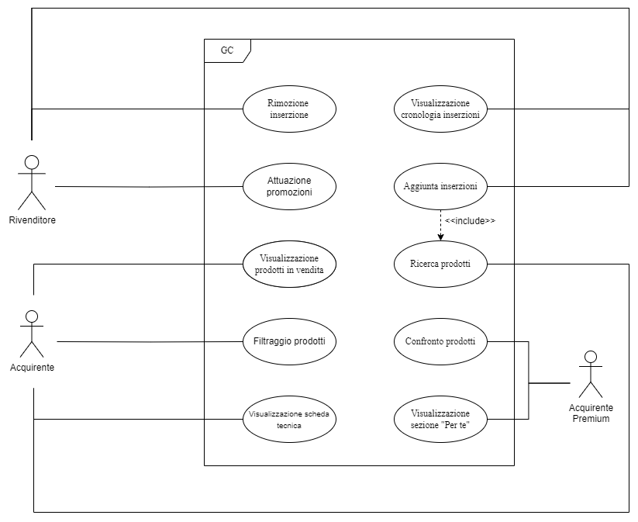

##### UCD_GA

#### UC_GA_1 Sottoscrizione Abbonamento Premium

| **Identificativo UC_GA_1** | **Sottoscrizione Abbonamento Premium** | | **Data** | **9/11/2024** |
| --- | --- | --- | --- | --- |
| **Versione** | **1.0.00** |
| **Autore** | **MA** |
| **Descrizione** | Lo UC fornisce la funzionalità di sottoscrizione di un abbonamento premium che garantisce una serie di benefici esclusivi. | | | |
| **Attore Principale** | **Acquirente**  È un acquirente sulla piattaforma interessato a sottoscrivere un abbonamento Premium per accedere ai vantaggi offerti. | | | |
| **Attori Secondari** | **NA** | | | |
| **Entry Condition** | L’acquirente è già registrato alla piattaforma  AND  L’acquirente non ha un abbonamento attivo  AND  Il sistema visualizza un comando per sottoscrivere l’abbonamento | | | |
| **Exit Condition**  **On success** | L’abbonamento è stato attivato correttamente  AND  L’acquirente può immediatamente accedere alle funzionalità Premium | | | |
| **Exit Condition**  **On failure** | L’abbonamento non è stato attivato correttamente  AND  L’acquirente mantiene lo stato precedente  AND  Il sistema non ha effettuato nessun addebito sul metodo di pagamento scelto | | | |
| **Rilevanza/User priority** | Elevata | | | |
| **Frequenza stimata** | 500/mese | | | |
| **Extension Point** | **NA** | | | |
| **Generalization of** | **NA** | | | |
| **FLUSSO DI EVENTI PRINCIPALE/MAIN SCENARIO** | | | | |
| **1** | **Acquirente** | Accede alla sezione relativa agli abbonamenti selezionando la voce “Passa a Premium”. | | |
| **2** | **Sistema** | Visualizza una pagina informativa che confronta i piani disponibili in termini di:   * durata (Mensile, Semestrale o Annuale); * costo (in euro e in Lambda Points); | | |
| **3** | **Acquirente** | Seleziona il piano desiderato. | | |
| **4** | **Sistema** | Visualizza una pagina contenente un form di selezione per il metodo di pagamento (Carta di credito, Lambda Points). | | |
| **5** | **Acquirente** | Seleziona il metodo preferito. | | |
| **6** | **Sistema** | Per la sottoscrizione mediante carta di credito/debito mostra un form per l’inserimento dei dati di pagamento con:   * Numero carta; * Data scadenza; * CVV; * Nome intestatario;   In ogni caso, anche per la sottoscrizione mediante Lambda Points, mostra un ulteriore checkbox che riguarda l’accettazione dei termini e delle condizioni d’uso. | | |
| **7** | **Acquirente** | Inserisce gli eventuali dettagli della carta riempiendo i campi. Clicca su “Continua”. | | |
| **8** | **Sistema** | Verifica l’accettazione dei termini e condizioni d’uso, la validità degli eventuali dati inseriti, la disponibilità dei fondi/Lambda Points. | | |
| **9** | **Sistema** | Visualizza una pagina di riepilogo che mostra tutte le specifiche della transazione.  Visualizza un pulsante “Conferma” e un pulsante “Annulla” | | |
| **10** | **Acquirente** | Conferma la sottoscrizione cliccando sul pulsante “Conferma”. | | |
| **11** | **Sistema** | Verifica la validità e procede con la transazione. | | |
| **12** | **Sistema** | Visualizza una pagina di conferma della sottoscrizione. | | |
| **I Scenario/Flusso di eventi Alternativo**: Fondi/punti insufficienti | | | | |
| **9.a1** | **Sistema** | Visualizza un messaggio di errore. | | |
| **9.a2** | **Sistema** | Rimane in attesa di una selezione di pagamento alternativa oppure dell’annullamento dell’operazione. | | |
| **II Scenario/Flusso di eventi Alternativo:** Dati pagamento errati. | | | | |
| **8.a1** | **Sistema** | Rileva errori nei dati di pagamento inseriti e li evidenza. | | |
| **8.a2** | **Sistema** | Rimane in attesa della correzione dei dati. | | |
| **III Scenario/Flusso di eventi Alternativo:** Campi Vuoti | | | | |
| **8.b1** | **Sistema** | Il sistema trova dei campi vuoti e sollecita la compilazione di questi ultimi. | | |
| **IV Scenario/Flusso di eventi Alternativo:** Annullamento sottoscrizione | | | | |
| **10.a1** | **Acquirente** | Decide di non sottoscrivere l’abbonamento e clicca sul pulsante “Annulla” | | |
| **10.a2** | **Sistema** | Annulla il processo di sottoscrizione e non effettua alcun addebito sul metodo di pagamento selezionato. | | |
| **10.a3** | **Sistema** | Reindirizza l’acquirente alla pagina principale. | | |
| **I Scenario/Flusso di eventi di ERRORE:** Fallimento della sottoscrizione | | | | |
| **11.a1** | **Sistema** | Genera un errore perché non riesce a completare il processo transazionale. Mostra un messaggio di errore tecnico, annulla l’operazione e invita l’utente a riprovare più tardi. | | |
| **11.a2** | **Sistema** | Termina con insuccesso non effettuando alcun addebito e alcun aggiornamento di stato dell’account. | | |
| **Note** | | | | |
|  | | | **NA** | |
| **Special Requirements** | | | **NA** | |

#### UC_GA_2 Finalizzazione Ordine

| **Identificativo UC_GA_2** | **Finalizzazione Ordine** | | **Data** | **9/11/2024** |
| --- | --- | --- | --- | --- |
| **Versione** | **1.0.00** |
| **Autore** | **RC** |
| **Descrizione** | Lo UC fornisce la funzionalità di finalizzazione dell’ordine da parte di un acquirente. | | | |
| **Attore Principale** | **Acquirente**  È un acquirente che intende finalizzare l’ordine di uno o più articoli. | | | |
| **Attori Secondari** | **NA** | | | |
| **Entry Condition** | L’acquirente è già registrato alla piattaforma  AND  L’acquirente ha almeno un articolo nel carrello  AND  Il sistema mostra un comando per finalizzare l’ordine | | | |
| **Exit Condition**  **On success** | L’ordine è correttamente finalizzato | | | |
| **Exit Condition**  **On failure** | L’ordine non è correttamente finalizzato  AND  Il sistema non addebita alcun costo sul metodo di pagamento selezionato | | | |
| **Rilevanza/User priority** | Elevata | | | |
| **Frequenza stimata** | 500/mese | | | |
| **Extension Point** | **NA** | | | |
| **Generalization of** | **NA** | | | |
| **FLUSSO DI EVENTI PRINCIPALE/MAIN SCENARIO** | | | | |
| **1** | **Acquirente** | Accede alla sezione relativa al carrello e seleziona la voce “Vai al Checkout”. | | |
| **2** | **Sistema** | Mostra una pagina composta da due form con i seguenti nomi:   * Indirizzo di spedizione; * Metodo di pagamento (carta di debito/ Lambda points)   Il primo form è composto dai seguenti campi:   * Destinatario * Indirizzo   Il secondo form, relativo alla scelta del metodo di pagamento con carta di debito, è composto dai seguenti campi:   * numero carta; * scadenza carta; * nome dell’intestatario; * CVV   Per la scelta dei Lambda points visualizza un opportuno bottone.  In ogni caso, anche per la finalizzazione mediante Lambda Points, mostra un ulteriore checkbox che riguarda l’accettazione dei termini e delle condizioni d’uso. | | |
| **3** | **Acquirente** | Effettua le scelte preferite per l’indirizzo di spedizione e metodo di pagamento, riempiendo i campi dei moduli visualizzati.  Clicca sul bottone “Avanti”. | | |
| **4** | **Sistema** | Salva le informazioni inserite dall’acquirente e mostra una sezione riepilogativa con le seguenti informazioni:   * resoconto articoli da ordinare, con i relativi dettagli; * indirizzo di spedizione scelto; * metodo di pagamento scelto. * totale ordine   Presenta due bottoni sottostanti:   * Conferma ordine * Annulla ordine | | |
| **5** | **Acquirente** | Clicca sul bottone “Conferma ordine” | | |
| **6** | **Sistema** | Verifica i dati e processa il pagamento. Completata la transazione, notifica il completamento con successo dell’ordine. | | |
| **I Scenario/Flusso di eventi Alternativo**: Fondi insufficienti | | | | |
| **6.a1** | **Sistema** | Visualizza un messaggio di errore. | | |
| **6.a2** | **Sistema** | Rimane in attesa di una selezione di pagamento alternativa oppure dell’annullamento dell’operazione. | | |
| **II Scenario/Flusso di eventi Alternativo:** Campi Vuoti | | | | |
| **4.a1** | **Sistema** | Il sistema trova dei campi vuoti e sollecita la compilazione di questi ultimi. | | |
| **III Scenario/Flusso di eventi Alternativo:** Annullamento checkout | | | | |
| **5.a1** | **Acquirente** | Decide di non finalizzare l’ordine e clicca sul pulsante “Annulla ordine” | | |
| **5.a2** | **Sistema** | Annulla il processo di finalizzazione ordine e non effettua alcun addebito sul metodo di pagamento selezionato. | | |
| **5.a3** | **Sistema** | Reindirizza l’acquirente alla pagina principale. | | |
| **I Scenario/Flusso di eventi di ERRORE:** Fallimento della transazione | | | | |
| **6.b1** | **Sistema** | Genera un errore perché non riesce a completare il processo transazionale. Mostra un messaggio di errore tecnico, annulla l’operazione e invita l’utente a riprovare più tardi. | | |
| **6.b2** | **Sistema** | Termina con insuccesso non effettuando alcun addebito sul metodo di pagamento selezionato. | | |
| **Note** | | | | |
|  | | | **NA** | |
| **Special Requirements** | | | **NA** | |

**Nota**: La “verifica dei dati” al passaggio 6 consiste nel:   
- verificare la sufficienza dei Lambda Points se vengono selezionati come metodo di pagamento;  
- verificare la validità dei dati della carta di debito/credito se viene selezionata come metodo di pagamento.

#### UC_GC_1 Ricerca Prodotti

| **Identificativo UC_GC_1** | **Ricerca Prodotti** | | **Data** | **9/11/2024** |
| --- | --- | --- | --- | --- |
| **Versione** | **1.0.00** |
| **Autore** | **MA** |
| **Descrizione** | Lo UC fornisce ad un utente la funzionalità di ricercare un prodotto. | | | |
| **Attore Principale** | **Utente**  È un Utente che intende ricercare uno specifico prodotto per selezionarlo | | | |
| **Attori Secondari** | **NA** | | | |
| **Entry Condition** | L’utente ha effettuato l’accesso sulla piattaforma  AND  L’utente desidera ricercare un prodotto  AND  Il sistema mostra una barra di ricerca | | | |
| **Exit Condition**  **On success** | La ricerca è completata correttamente  AND  L’utente seleziona il prodotto desiderato | | | |
| **Exit Condition**  **On failure** | La ricerca non è correttamente completata | | | |
| **Rilevanza/User priority** | Elevata | | | |
| **Frequenza stimata** | 200/giorno | | | |
| **Extension Point** | **NA** | | | |
| **Generalization of** | **NA** | | | |
| **FLUSSO DI EVENTI PRINCIPALE/MAIN SCENARIO** | | | | |
| **1** | **Utente** | Inserisce nel campo di ricerca il modello del prodotto che desidera ricercare. | | |
| **2** | **Sistema** | Mostra una griglia dei prodotti risultanti dalla ricerca effettuata. | | |
| **3** | **Utente** | Dai risultati visualizzati, seleziona il prodotto desiderato. | | |
| **I Scenario/Flusso di eventi Alternativo:** Campi Vuoti | | | | |
| **2.a1** | **Sistema** | Il sistema trova dei campi vuoti e sollecita la compilazione di questi ultimi. | | |
| **II Scenario/Flusso di eventi Alternativo**: Griglia risultante vuota | | | | |
| **2.b1** | **Sistema** | Il sistema notifica che la ricerca effettuata non ha generato alcun risultato (griglia vuota). | | |
| **2.b2** | **Sistema** | Rimane in attesa di una selezione di pagamento alternativa oppure dell’annullamento dell’operazione. | | |
| **Note** | | | | |
|  | | | **NA** | |
| **Special Requirements** | | | **NA** | |

#### UC_GA_3 Effettuazione Permuta

| **Identificativo UC_GA_3** | **Effettuazione permuta** | | **Data** | **10/11/2024** |
| --- | --- | --- | --- | --- |
| **Versione** | **1.0.00** |
| **Autore** | **LA** |
| **Descrizione** | Lo UC fornisce ad un Acquirente la funzionalità di effettuazione di una permuta. | | | |
| **Attore Principale** | **Acquirente**  È un acquirente che intende effettuare la permuta di un proprio dispositivo | | | |
| **Attori Secondari** | **NA** | | | |
| **Entry Condition** | L’acquirente ha effettuato l’accesso sulla piattaforma  AND  L’acquirente desidera effettuare una permuta  AND  Il sistema mostra un comando “Effettua Permuta” | | | |
| **Exit Condition**  **On success** | La permuta è completata correttamente  AND  L’importo concordato in “Lambda Points” viene accreditato sul conto virtuale dell’acquirente. | | | |
| **Exit Condition**  **On failure** | La permuta non è correttamente completata  AND  Il sistema non accredita nessuna somma sul conto virtuale dell’acquirente. | | | |
| **Rilevanza/User priority** | Elevata | | | |
| **Frequenza stimata** | 100/mese | | | |
| **Extension Point** | **NA** | | | |
| **Generalization of** | **NA** | | | |
| **FLUSSO DI EVENTI PRINCIPALE/MAIN SCENARIO** | | | | |
| **1** | **Acquirente** | Accede alla sezione principale e seleziona la voce “Effettua Permuta”. | | |
| **2** | **Sistema** | Mostra una pagina contenente un elenco di categorie di prodotti disponibili per la permuta. | | |
| **3** | **Acquirente** | Seleziona una delle categorie visualizzate. | | |
| **4** | **Sistema** | Visualizza un campo di ricerca specifico per la categoria di prodotti selezionata. | | |
| **5** |  | **Include UC_GC_1** | | |
| **6** | **Sistema** | Mostra una pagina contenente un modulo per la compilazione dei seguenti campi:   * spazio di archiviazione; * RAM; * stato batteria (%); * colorazione; * condizione generale; * allegato per documentazione fotografica. | | |
| **7** | **Acquirente** | Riempie i campi del modulo con le informazioni del prodotto e invia la richiesta. | | |
| **8** | **Sistema** | Analizza i dati impartiti | | |
| **9** | **Sistema** | Calcola e visualizza una proposta di valutazione sotto forma di “Lambda Points” e chiede conferma per il completamento della transazione. | | |
| **10** | **Acquirente** | Sceglie di concludere la transazione premendo “Accetta”. | | |
| **11** | **Sistema** | Trasferisce la valutazione proposta sotto forma di “Lambda Points” sul saldo dell’utente e mostra una notifica di avvenuta transazione. | | |
| **I Scenario/Flusso di eventi Alternativo**: Allegati Prodotto non conformi | | | | |
| **6.a1** | **Sistema** | Il sistema trova allegati non conformi e mostra un messaggio di errore. | | |
| **6.a2** | **Sistema** | Il sistema richiede un nuovo upload della documentazione fotografica. | | |
| **II Scenario/Flusso di eventi Alternativo:** Campi Vuoti | | | | |
| **6.b1** | **Sistema** | Il sistema trova dei campi vuoti e sollecita la compilazione di questi ultimi. | | |
| **III Scenario/Flusso di eventi Alternativo:** Valutazione proposta non soddisfacente | | | | |
| **10.c1** | **Acquirente** | Decide di non accettare la valutazione proposta e seleziona "Rifiuta". | | |
| **10.c2** | **Sistema** | Annulla il processo di permuta e non effettua alcun accredito di “Lambda Points” dal saldo virtuale. | | |
| **10.c3** | **Sistema** | Reindirizza l’acquirente alla pagina principale. | | |
| **I Scenario/Flusso di eventi di ERRORE:** Fallimento della transazione | | | | |
| **11.e1** | **Sistema** | Genera un errore perché non riesce a completare il processo transazionale. Mostra un messaggio di errore tecnico, annulla l’operazione e invita l’utente a riprovare più tardi. | | |
| **11.e2** | **Sistema** | Termina con insuccesso non accreditando nessun importo sul conto virtuale dell’acquirente. | | |
| **11.e3** | **Sistema** | Reindirizza l’acquirente alla pagina principale. | | |
| **Note** | | | | |
|  | | | **NA** | |
| **Special Requirements** | | | **NA** | |

#### UC_GC_2 Aggiunta Inserzione

| **Identificativo UC_GC_2** | **Aggiunta Inserzione** | | **Data** | **09/11/2024** |
| --- | --- | --- | --- | --- |
| **Versione** | **1.0.00** |
| **Autore** | **GV** |
| **Descrizione** | Lo UC intende fornire la funzionalità di aggiunta di un’inserzione da parte di un rivenditore registrato | | | |
| **Attore Principale** | **Rivenditore**  È un rivenditore che intende aggiungere un’inserzione. | | | |
| **Attori Secondari** | **NA** | | | |
| **Entry Condition** | Il rivenditore si è autenticato sulla piattaforma. | | | |
| **Exit Condition**  **On success** | La pubblicazione dell’inserzione va a buon fine. | | | |
| **Exit Condition**  **On failure** | La pubblicazione dell’inserzione non va a buon fine. | | | |
| **Rilevanza/User priority** | Elevata | | | |
| **Frequenza stimata** | 50/giorno | | | |
| **Extension Point** | **NA** | | | |
| **Generalization of** | **NA** | | | |
| **FLUSSO DI EVENTI PRINCIPALE/MAIN SCENARIO** | | | | |
| **1** | **Rivenditore** | Preme sul pulsante relativo all’aggiunta di una nuova inserzione. | | |
| **2** | **Sistema** | Visualizza un campo di ricerca per i prodotti. | | |
| **3** |  | **Include UC_GC_1** | | |
| **4** | **Sistema** | Mostra un form (TechnicalRequirementsForm) da compilare in cui inserire le caratteristiche del prodotto, ovvero:   * RAM; * Spazio di archiviazione; * Colore. | | |
| **5** | **Rivenditore** | Compila il form e preme sul tasto “Avanti” | | |
| **6** | **Sistema** | Mostra un altro form (PriceQuantityForm) da compilare, in cui inserire:   * Quantità di prodotto disponibile; * Prezzo base; * Sconto per acquirenti base; * Sconto per acquirenti premium; | | |
| **7** | **Rivenditore** | Compila il form e preme sul tasto “Conferma” | | |
| **8** | **Sistema** | Mostra una finestra riepilogativa in cui vengono riassunte le informazioni relative alla inserzione che sta per essere pubblicata chiedendo conferma al rivenditore. | | |
| **9** | **Rivenditore** | Preme sul tasto “Conferma”. | | |
| **10** | **Sistema** | Salva l’inserzione e aggiorna la pagina “Le mie inserzioni” relativa al rivenditore. Infine, notifica ad esso che la pubblicazione dell’inserzione ha avuto successo. | | |
| **I Scenario/Flusso di eventi Alternativo:** il rivenditore compila solo alcuni campi del form TechnicalRequirementsForm | | | | |
| **4.a1** | **Sistema** | Chiede di scegliere un’opzione per ogni campo del form. | | |
| **4.a2** | **Rivenditore** | Compila il form e preme sul tasto “Conferma” | | |
| **II Scenario/Flusso di eventi Alternativo:** il rivenditore compila solo alcuni campi del form PriceQuantityForm | | | | |
| **6.a1** | **Sistema** | Chiede di compilare tutti i campi del form. | | |
| **6.a2** | **Rivenditore** | Annulla il processo di permuta e non effettua alcun accredito di “Lambda Points” dal saldo virtuale. | | |
| **III Scenario/Flusso di eventi alternativo:** il rivenditore inserisce un valore negativo laddove ci si aspetta un numero | | | | |
| **6.b1** | **Sistema** | Chiede di rimuovere i valori negativi | | |
| **6.b2** | **Rivenditore** | Compila il form e preme sul tasto “Conferma” | | |
| **IV Scenario/Flusso di eventi alternativo:** Annullamento operazione | | | | |
| **9.a1** | **Rivenditore** | Pigia sul pulsante “Annulla”. | | |
| **9.a2** | **Sistema** | Non pubblica l’inserzione. | | |
| **9.a3** | **Sistema** | Reindirizza il rivenditore alla pagina principale. | | |
| **I Scenario/Flusso di eventi di ERRORE:** Fallimento pubblicazione | | | | |
| **10.e1** | **Sistema** | Genera un errore perché non riesce a completare il processo transazionale. Mostra un messaggio di errore tecnico, annulla l’operazione e invita l’utente a riprovare più tardi. | | |
| **Note** | | | | |
|  | | | **NA** | |
| **Special Requirements** | | | **NA** | |

### Modello ad oggetti

#### Tabella degli oggetti

##### OM_GPR Gestione Profilo

| Nome Oggetto | Tipologia | Descrizione |
| --- | --- | --- |
| Acquirente | Entity | Entità che conserva le informazioni persistenti relative all’Utente. |
| RegistrazioneAcquirenteForm | Boundary | Modulo di registrazione che consente di inserire i propri dati per creare un nuovo account. |
| RegistrazioneAcquirenteControl | Control | Gestisce la logica di registrazione, validando i dati inseriti nel modulo di registrazione e coordinando la creazione del profilo. |
| LoginAcquirenteForm | Boundary | Modulo di login che consente di inserire le proprie credenziali per accedere alla piattaforma. |
| LoginAcquirenteControl | Control | Gestisce la logica di autenticazione, verificando le credenziali inserite nel modulo di login e consentendo l’accesso al sistema. |
| LogoutAcquirenteButton | Boundary | Pulsante che consenta all’utente di uscire dal proprio account. |
| LogoutAcquirenteControl | Control | Gestisce la logica di disconnessione, terminando la sessione dell’utente. |
| CancellazioneAccountAcquirenteButton | Boundary | Pulsante per la cancellazione del proprio account. |
| CancellazioneAccountAcquirenteControl | Control | Gestisce la logica di eliminazione di un account. |
| ModificaDatiAcquirenteButton | Boundary | Pulsante che consente di accedere al modulo per la modifica dei propri dati personali. |
| ModificaDatiAcquirenteForm | Boundary | Modulo che raccoglie le nuove informazioni da aggiornare nel profilo. |
| ModificaDatiAcquirenteControl | Control | Gestisce la logica della modifica dei dati personali. |
| MostraDatiAcquirenteButton | Boundary | Pulsante che consente di visualizzare i propri dati personali. |
| MostraDatiAcquirenteControl | Control | Gestisce la logica di visualizzazione delle informazioni personali |
| Rivenditore | Entity | Entità che conserva le informazioni persistenti relative ad un rivenditore. |
| RegistrazioneRivenditoreForm | Boundary | Modulo di registrazione che consente di inserire i propri dati per creare un nuovo account. |
| RegistrazioneRivenditoreControl | Control | Gestisce la logica di registrazione, validando i dati inseriti nel modulo di registrazione e coordinando la creazione del profilo. |
| LoginRivenditoreForm | Boundary | Modulo di login che consente di inserire le proprie credenziali per accedere alla piattaforma. |
| LoginRivenditoreControl | Control | Gestisce la logica di autenticazione, verificando le credenziali inserite nel modulo di login e consentendo l’accesso al sistema. |
| LogoutRivenditoreButton | Boundary | Pulsante che consenta all’utente di uscire dal proprio account. |
| LogoutRivenditoreControl | Control | Gestisce la logica di disconnessione, terminando la sessione dell’utente. |
| CancellazioneAccountRivenditoreButton | Boundary | Pulsante per la cancellazione del proprio account. |
| CancellazioneAccountRivenditoreControl | Control | Gestisce la logica di eliminazione di un account. |
| ModificaDatiRivenditoreButton | Boundary | Pulsante che consente di accedere al modulo per la modifica dei propri dati personali. |
| ModificaDatiRivenditoreForm | Boundary | Modulo che raccoglie le nuove informazioni da aggiornare nel profilo. |
| ModificaDatiRivenditoreControl | Control | Gestisce la logica della modifica dei dati personali. |
| MostraDatiRivenditoreButton | Boundary | Pulsante che consente ad un rivenditore di visualizzare i propri dati e il riepilogo delle loro inserzioni. |
| MostraDatiRivenditoreControl | Control | Gestisce la logica di visualizzazione delle informazioni del rivenditore. |

##### OM_GC Gestione Catalogo

| Nome oggetto | Tipologia | Descrizione |
| --- | --- | --- |
| Prodotto | Entity | Entità che conserva le informazioni relative ad un singolo prodotto. |
| Inserzione | Entity | Entità che conserva le informazioni relative ad un’inserzione. |
| CreazioneInserzioneControl | Control | Gestisce la logica di creazione di un’inserzione, validando i dati e salvandola nel sistema. |
| CreazioneInserzioneButton | Boundary | Pulsante che consente al rivenditore di creare una nuova inserzione per un prodotto. |
| EliminazioneInserzioneButton | Boundary | Pulsante che consente l’eliminazione di una specifica inserzione. |
| EliminazioneInserzioneControl | Control | Gestisce la logica di eliminazione di un’inserzione. |
| ModificaInserzioneButton | Boundary | Pulsante che consente di modificare i dettagli di un’inserzione esistente. |
| ModificaInserzioneControl | Control | Gestisce la logica di modifica delle inserzioni, permettendo aggiornamento sui loro dettagli. |
| ModificaInserzioneForm | Boundary | Modulo con i campi per la modifica delle inserzioni. |
| CaratterisitcheTecnicheForm | Boundary | Modulo per la raccolta delle caratteristiche tecniche del prodotto coinvolto in un’inserzione. |
| InformazioniPrezzoForm | Boundary | Modulo che specifica i dettagli di prezzo e quantità di un’inserzione. |
| SommarioInserzioneForm | Boundary | Modulo riepilogativo dei dettagli dell’inserzione che permette di confermare o meno la pubblicazione. |
| ProdottiGrid | Boundary | Griglia di visualizzazione della lista dei prodotti risultante da una richiesta (ricerca o filtraggio). |
| RicercaProdottoBar | Boundary | Campo che consente di ricercare un prodotto in base al nome. |
| RicercaProdottoControl | Control | Gestisce la logica di ricerca dei prodotti |
| ConfrontaProdottiButton | Boundary | Pulsante che consente di selezionare due prodotti da confrontare. |
| ConfrontaProdottiControl | Control | Gestisce la logica di confronto tra due prodotti |
| MostraSchedaTecnicatButton | Boundary | Pulsante che consente di aprire la scheda tecnica di un prodotto. |
| MostraSchedaTecnicaControl | Control | Gestisce la logica di visualizzazione della scheda tecnica di un prodotto. |
| FiltroProdottiContainer | Boundary | Contenitore dei campi di selezione per il filtraggio dei prodotti. |
| ApplicaFiltroButton | Boundary | Pulsante che consente la ricerca dei prodotti, applicando i filtri selezionati nel container. |
| SvuotaFiltroButton | Boundary | Pulsante che ripristina i criteri di filtro. |
| AreaRaccomandazioneProdottiButton | Boundary | Pulsante che consente l’accesso alla sezione “Per te”. |
| RaccomandazioniSection | Boundary | Sezione “Per te” contenente i prodotti raccomandati dal sistema. |
| AreaRaccomandazioneProdottiControl | Control | Gestisce la logica di raccomandazione dei prodotti. |

##### OM_GP Gestione Preferenze

| Nome oggetto | Tipologia | Descrizione |
| --- | --- | --- |
| Wishlist | Entity | Entità che conserva la lista completa delle inserzioni salvate. |
| AggiungiAllaWishlistButton | Boundary | Pulsante che consente di aggiungere un’inserzione nella propria wishlist. |
| AggiungiAllaWishlistControl | Control | Gestisce la logica di inserimento di un’inserzione in wishlist. |
| RimuoviDallaWishlistButton | Boundary | Pulsante che consente di rimuovere un’inserzione dalla propria wishlist. |
| RimuoviDallaWishlistControl | Control | Gestisce la logica di rimozione dalla wishlist. |
| MostraWishlistButton | Boundary | Pulsante che consente di visualizzare il contenuto della wishlist. |
| MostraWishlistControl | Control | Gestisce la logica di visualizzazione della wishlist. |
| Recensione | Entity | Entità che conserva i dati relativi ad una recensione (stelle assegnate ed eventuale commento) |
| RecensioneInserzioneControl | Control | Gestisce la logica di votazione e valutazione di un’inserzione. |
| RecensioneInserzioneButton | Boundary | Pulsante che consente di recensire un’inserzione. |
| RecensioneInserzioneForm | Boundary | Modulo che consente di inserire la valutazione di un’inserzione. |
| Newsletter | Entity | Entità che conserva i dati relativi alla newsletter di un particolare rivenditore, i.e. ciò che viene inviato ai follower |
| SottoscrizioneNewsletterButton | Boundary | Pulsante che consente di iscriversi alla newsletter di un rivenditore. |
| SottoscrizioneNewsletterControl | Control | Gestisce la logica di iscrizione ad una newsletter. |
| CancellazioneSottoscrizioneNewsletterButton | Boundary | Pulsante che consente di annullare l’iscrizione ad una newsletter. |
| CancellazioneSottoscrizioneNewsletterControl | Control | Gestisce la logica di cancellazione di iscrizione ad una newsletter. |
| NotificaAggiornamentoWishlistControl | Control | Gestisce la logica di notifica dei cambiamenti relativi alle inserzioni presenti nella wishlist. |

##### OM_GA Gestione Acquisto

| Nome oggetto | Tipologia | Descrizione |
| --- | --- | --- |
| Carrello | Entity | Entità che conserva l’insieme delle inserzioni attualmente presenti nel carrello. |
| AggiungiAlCarrelloButton | Boundary | Pulsante che consente di aggiungere un’inserzione al carrello. |
| AggiungiAlCarrelloControl | Control | Gestisce la logica di aggiunta di un’inserzione al carrello. |
| MostraCarrelloButton | Boundary | Pulsante che consente di visualizzare il contenuto del carrello. |
| MostraCarrelloControl | Control | Gestisce la logica di visualizzazione del contenuto del carrello. |
| CancellaDalCarrelloButton | Boundary | Pulsante che consente di rimuovere un’inserzione dal carrello. |
| CancellaDalCarrelloControl | Control | Gestisce la logica di rimozione dal carrello. |
| Ordine | Entity | Entità che conserva i dettagli di un ordine effettuato. |
| EffettuaOrdineButton | Boundary | Pulsante che consente avviare il processo di checkout per tutte le inserzioni presenti nel carrello. |
| EffettuaOrdineControl | Control | Gestisce la logica di finalizzazione di un ordine, verificando i dati e completando l’acquisto. |
| CronologiaOrdiniButton | Boundary | Pulsante che consente di visualizzare la cronologia degli ordini effettuati. |
| CronologiaOrdiniControl | Control | Gestisce la logica di visualizzazione degli ordini. |
| CronologiaOrdiniView | Boundary | Griglia di visualizzazione della cronologia degli ordini effettuati. |
| CheckOutButton | Boundary | Pulsante che consente la finalizzazione di un ordine. |
| CheckOutControl | Control | Gestisce la logica di finalizzazione dell’ordine. |
| PagamentoForm | Boundary | Modulo che consente l’inserimento dei dati di pagamento. |
| TracciamentoOrdineView | Boundary | Sezione testuale che consente la visualizzazione dello stato dell’ordine. |
| Permuta | Entity | Entità che conserva le informazioni relative ad una singola permuta effettuata. |
| EffettuaPermutaButton | Boundary | Pulsante che consente di effettuare una permuta |
| EffettuaPermutaControl | Control | Gestisce la logica di elaborazione di una richiesta di permuta, analizzando i dettagli inseriti nel modulo e assegnando una valutazione in “Lambda Points” al dispositivo inserito. |
| EffettuaPermutaForm | Boundary | Modulo che consente l’inserimento dei dettagli del dispositivo da permutare. |
| SommarioEffettuaPermutaForm | Boundary | Modulo riepilogativo dei dettagli della permuta che permette di confermare o meno la stessa. |
| Piano | Entity | Entità che conserva i dati relativi ai piani di abbonamento. |
| Sottoscrizione | Entity | Entità che conserva i dettagli relativi ad un abbonamento attivo. |
| SottoscrizionePianoButton | Boundary | Pulsante che consente di accedere alla landing page relativa agli abbonamenti. |
| SottoscrizionePianoControl | Control | Gestisce la logica di sottoscrizione di un abbonamento, coordinando la selezione del piano e del metodo di pagamento. |
| PianiDisponibiliView | Boundary | Pagina informativa che mostra i dettagli dei piani di abbonamento disponibili. |
| SottoscrizionePianoForm | Boundary | Modulo per la raccolta dei dati necessari all’attivazione di un abbonamento. |
| SommarioSottoscrizionePianoForm | Boundary | Modulo riepilogativo dei dettagli del piano che permette di confermare o meno la sottoscrizione. |
| DisattivazionePianoButton | Boundary | Pulsante che consente di disdire un abbonamento. |
| DisattivazionePianoControl | Control | Gestisce la logica di disdetta ed interruzione di un abbonamento. |

#### Class diagram

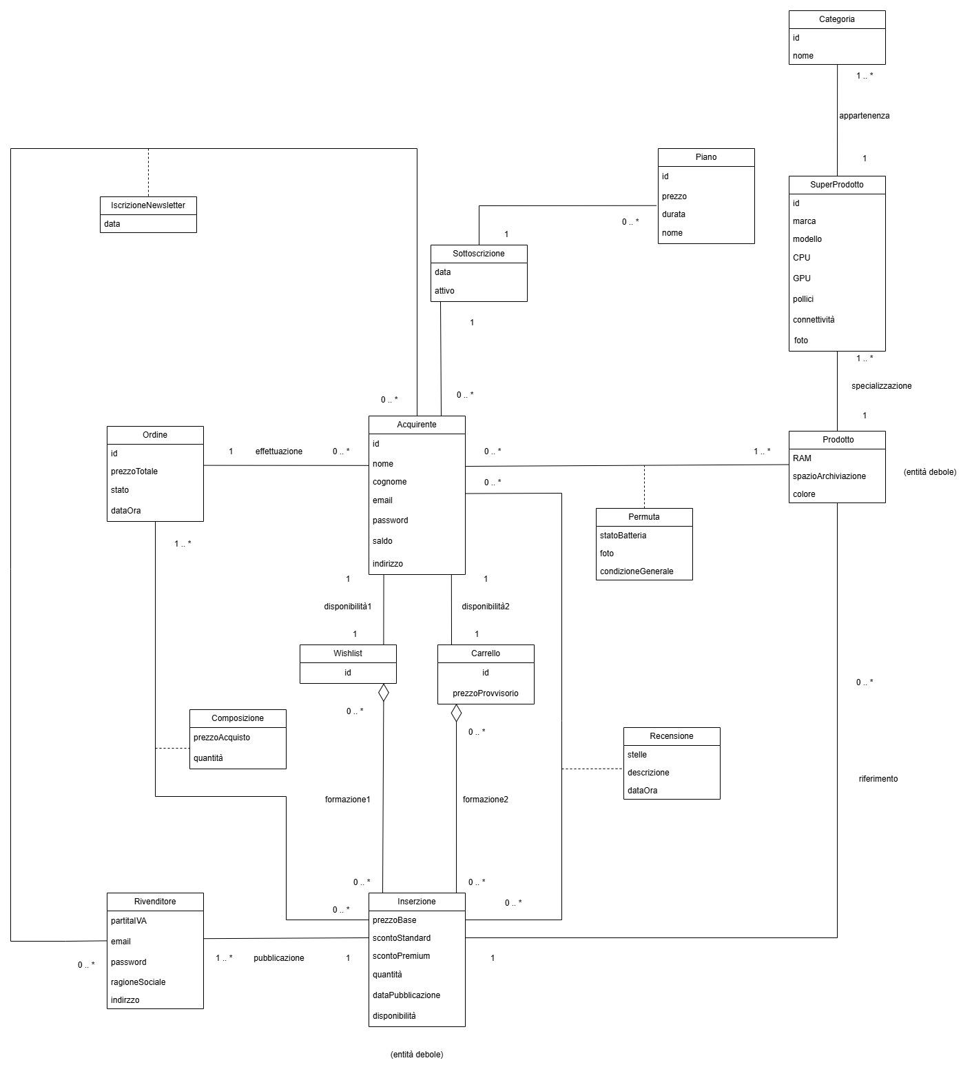

### Modello dinamico

#### Activity diagram

##### AD_GC_1 Aggiunta Inserzione

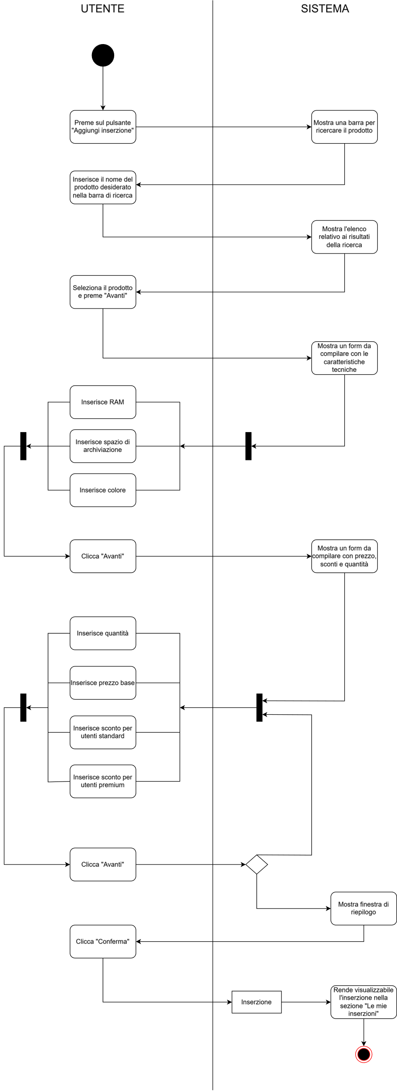

#### Sequence diagram

##### SD_GC_1 Aggiunta Inserzione e Ricerca

**NOTA**: Il SD_GC_1 Aggiunta Inserzione e Ricerca presenta due oggetti control in quanto sussiste una relazione di tipo include tra UC_GC_2 Aggiunta Inserzione e UC_GC_1 Ricerca Prodotti, così come visibile nell’UCD_GC.

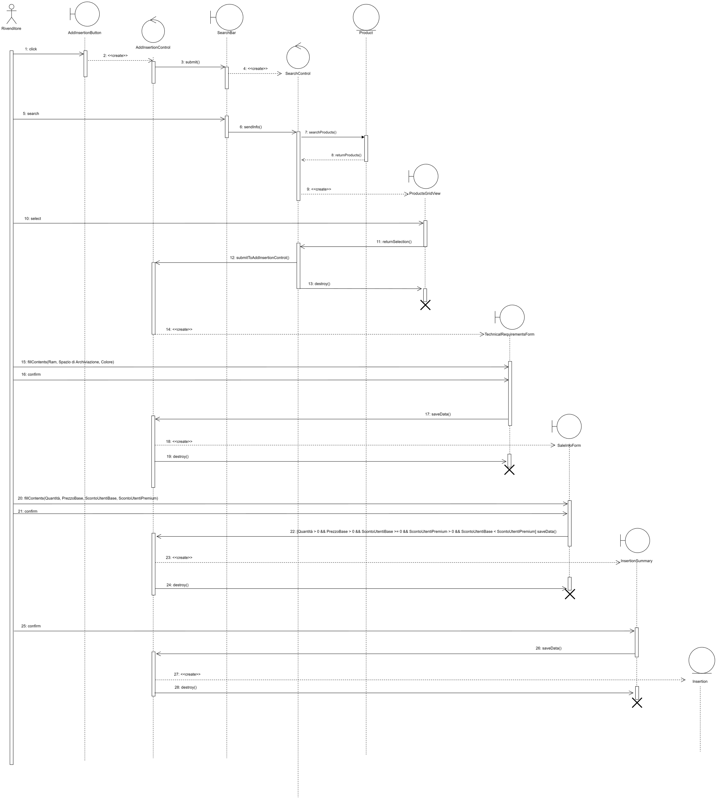

##### SC_GA_1 Effettuazione Permuta e Ricerca

**NOTA**: Il SD_GA_1 Effettuazione Permuta presenta due oggetti control in quanto sussiste una relazione di tipo include tra UC_GA_3 Effettuazione Permuta e UC_GC_1 Ricerca Prodotti, così come visibile nell’UCD_GA.

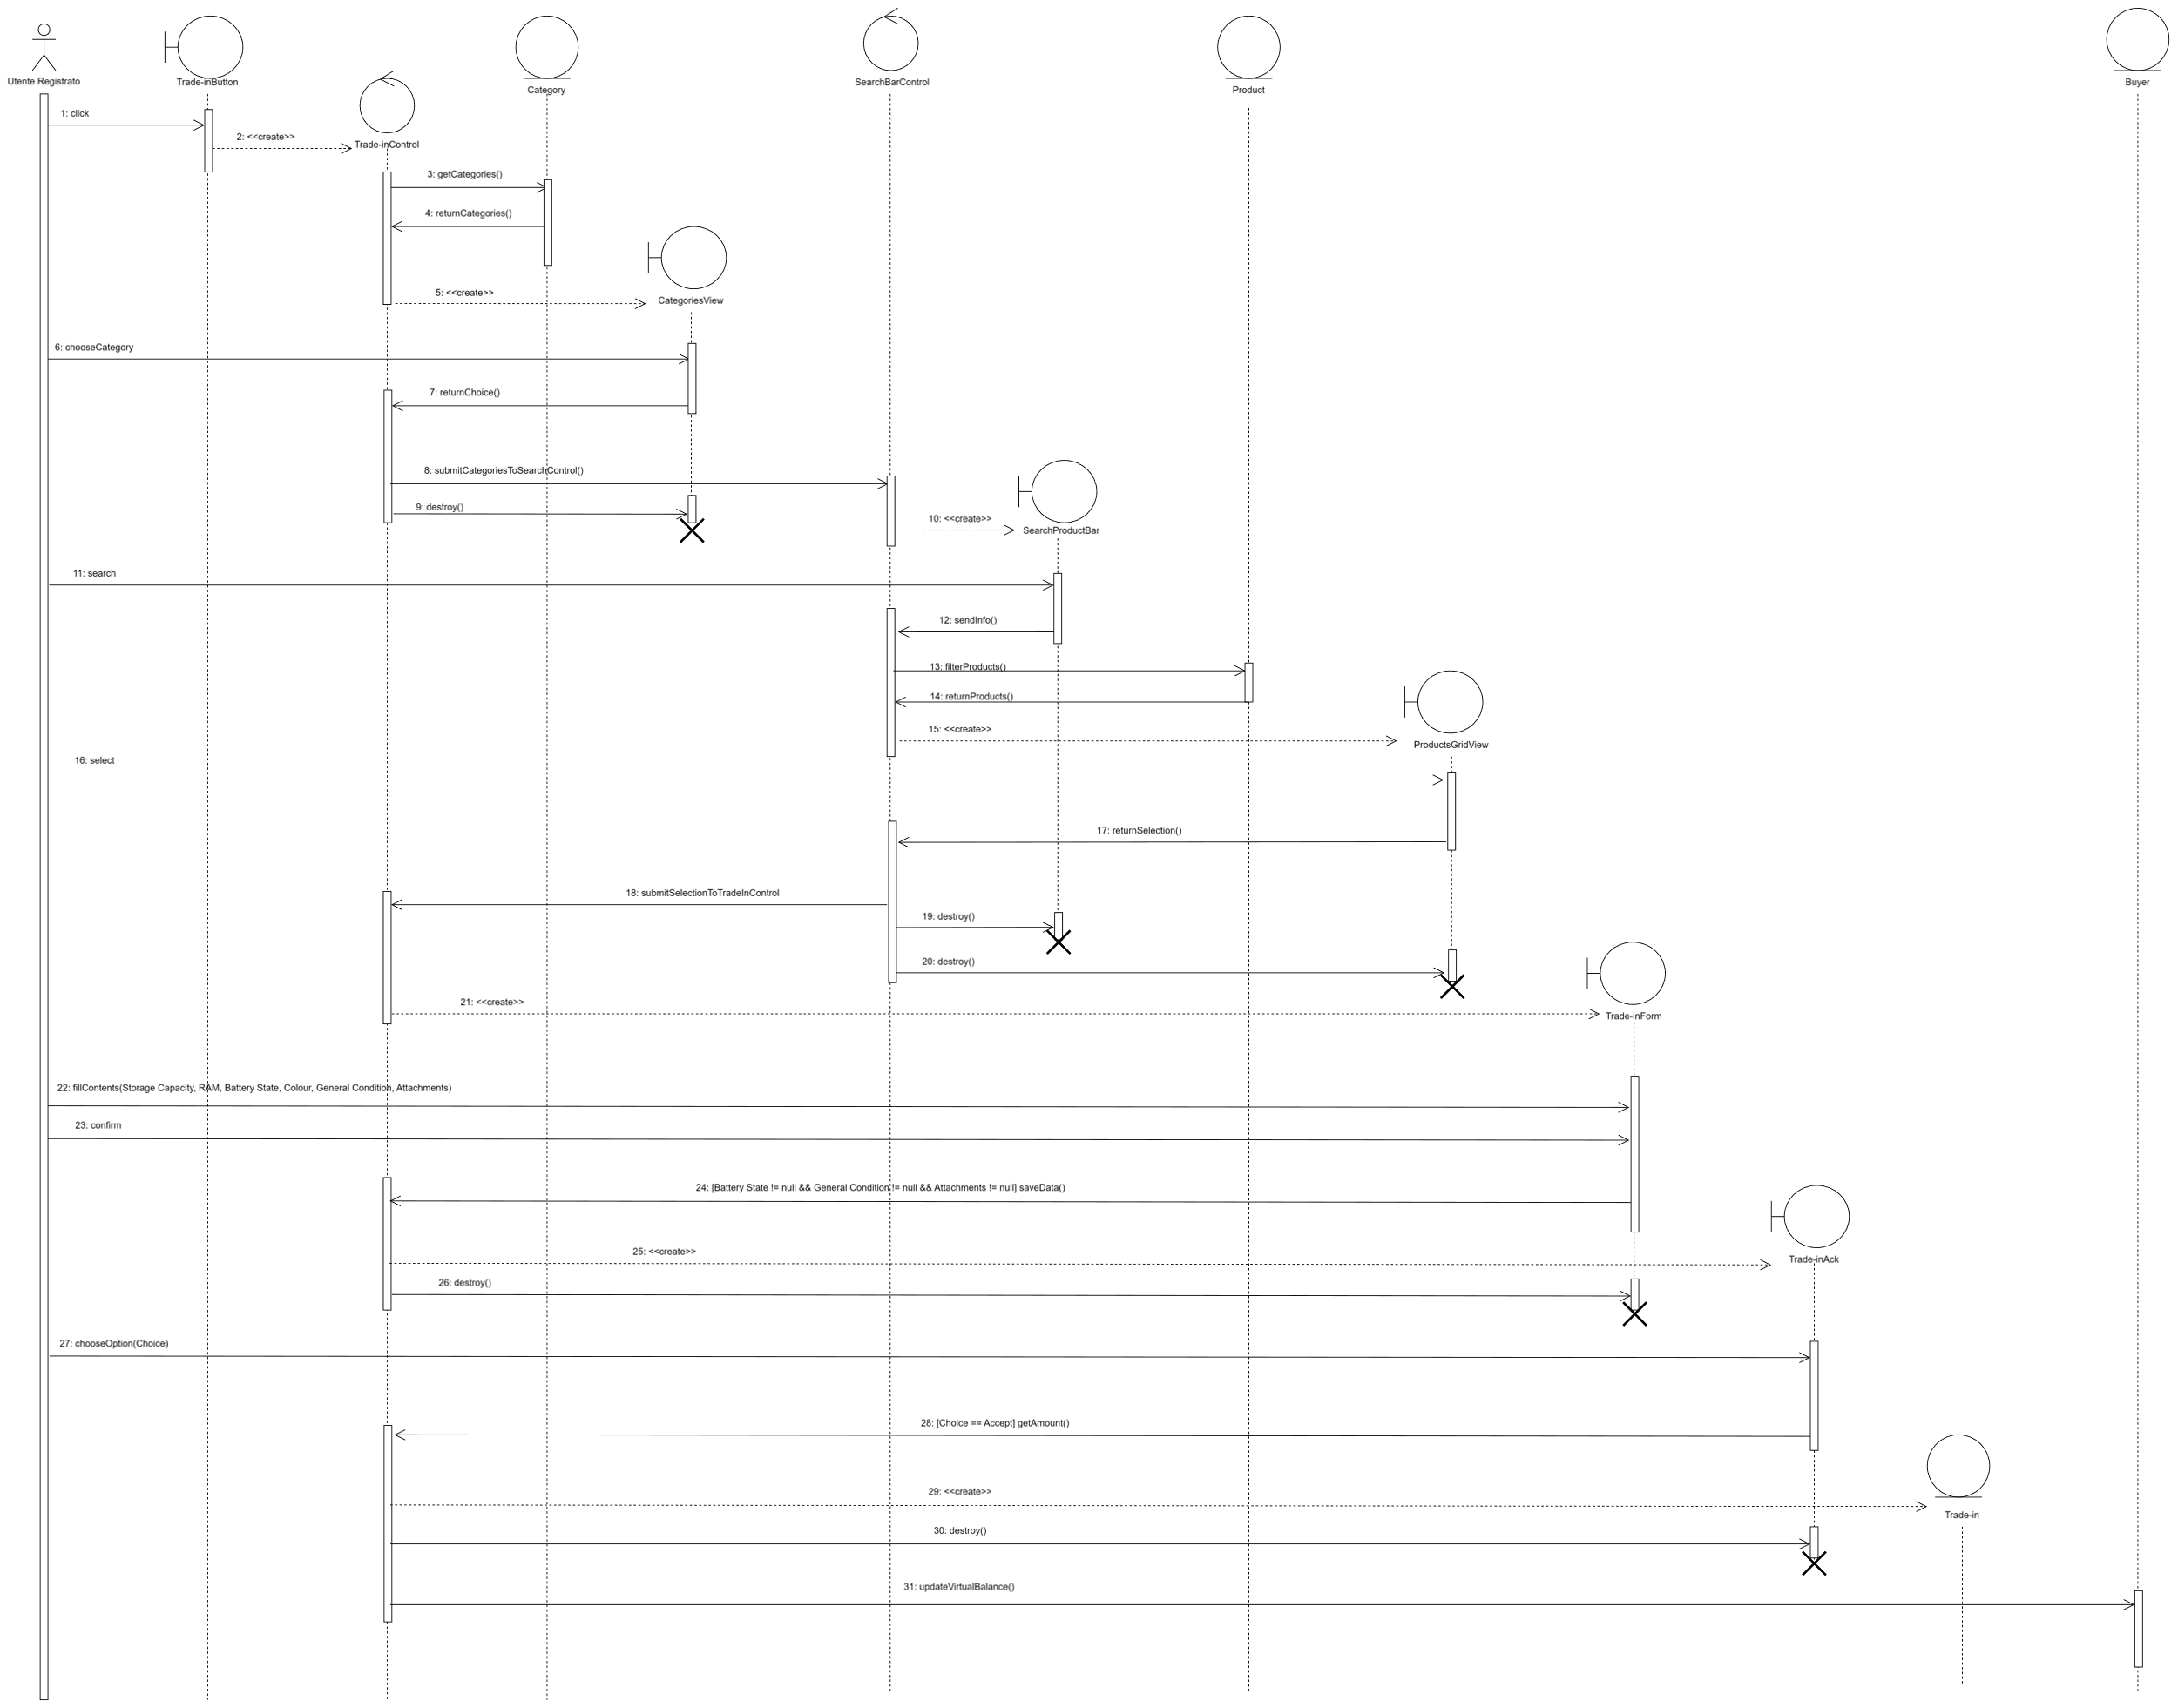

##### SD_GA_2 Sottoscrizione Abbonamento

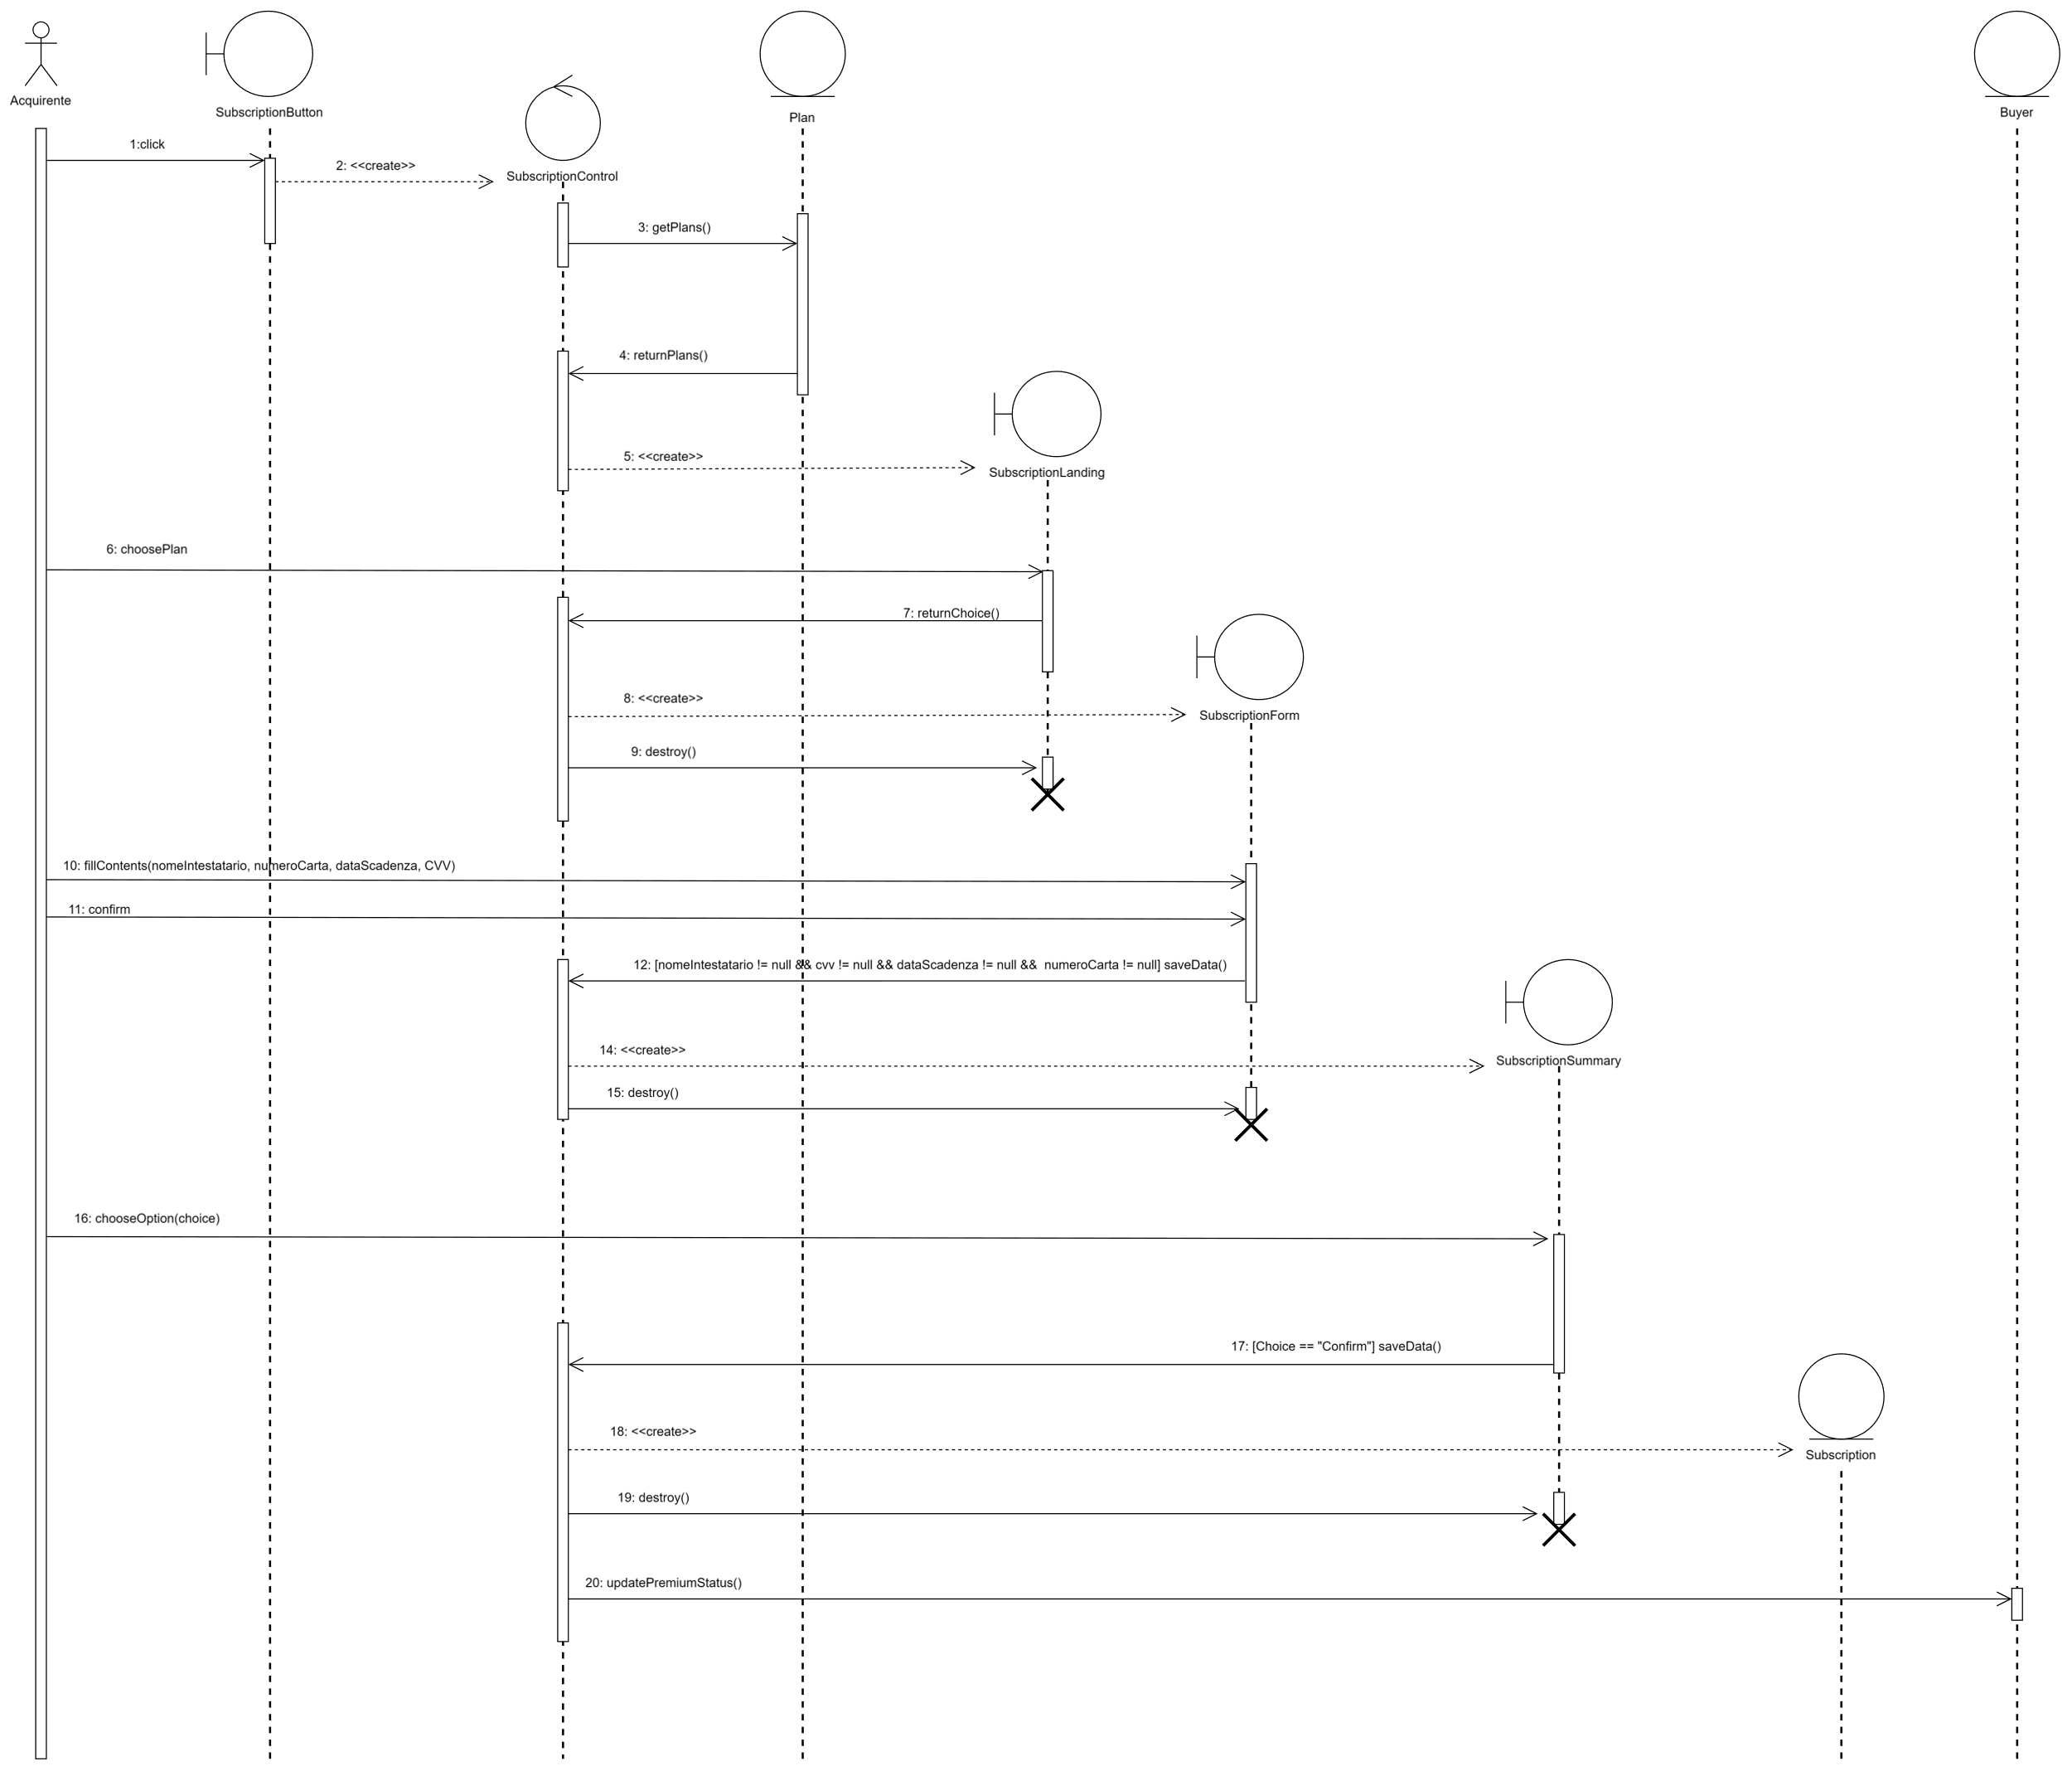

#### Statechart diagram

In questa sezione sono presenti degli Statechart Diagram, che forniscono una descrizione formale del comportamento dei singoli oggetti.

##### SCD_GC_1: Inserzione

##### SCD_GP_1: Recensione

### Interfaccia utente

#### Path navigazionali

Di seguito sono riportati i navigational path per comprendere e descrivere l’esperienza di acquirenti e rivenditori all’interno del sistema, in termini di sequenza logica e organizzata di passi che porta da un punto di ingresso fino al raggiungimento di un obiettivo specifico.

##### NP_GPR_1: Acquirente

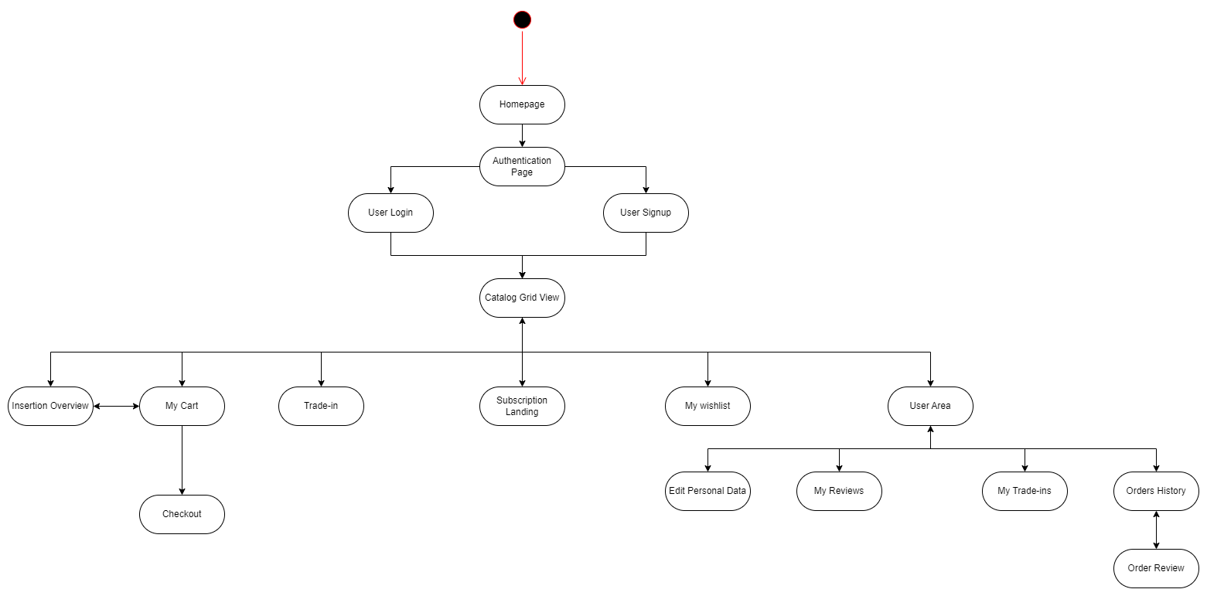

##### NP_GPR_2: Rivenditore

#### Mock up

Di seguito sono riportati i principali mock up esemplificativi ed utili alla visualizzazione del sistema.

##### MU_GA_1 Sottoscrizione Abbonamento

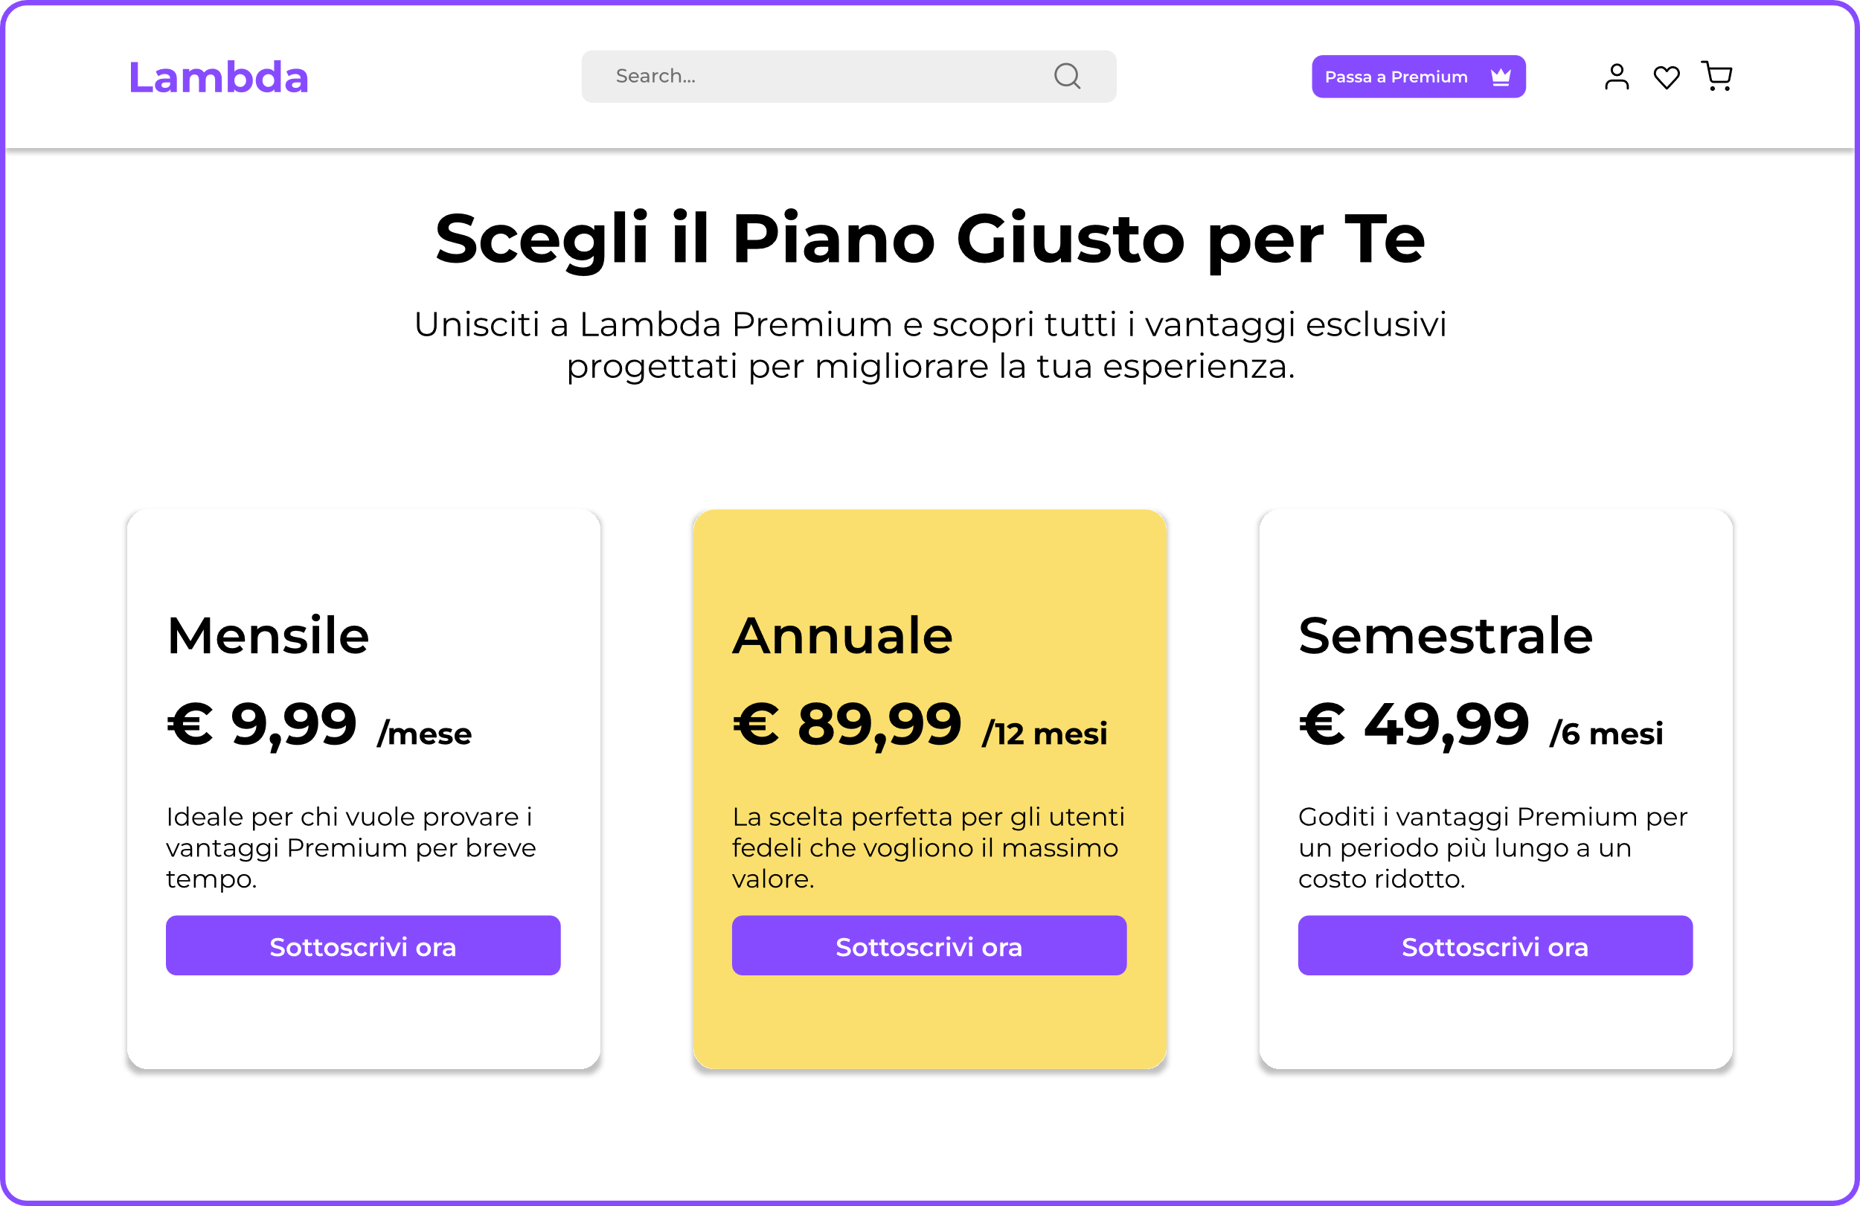

##### MU_GA_2 Finalizzazione Ordine

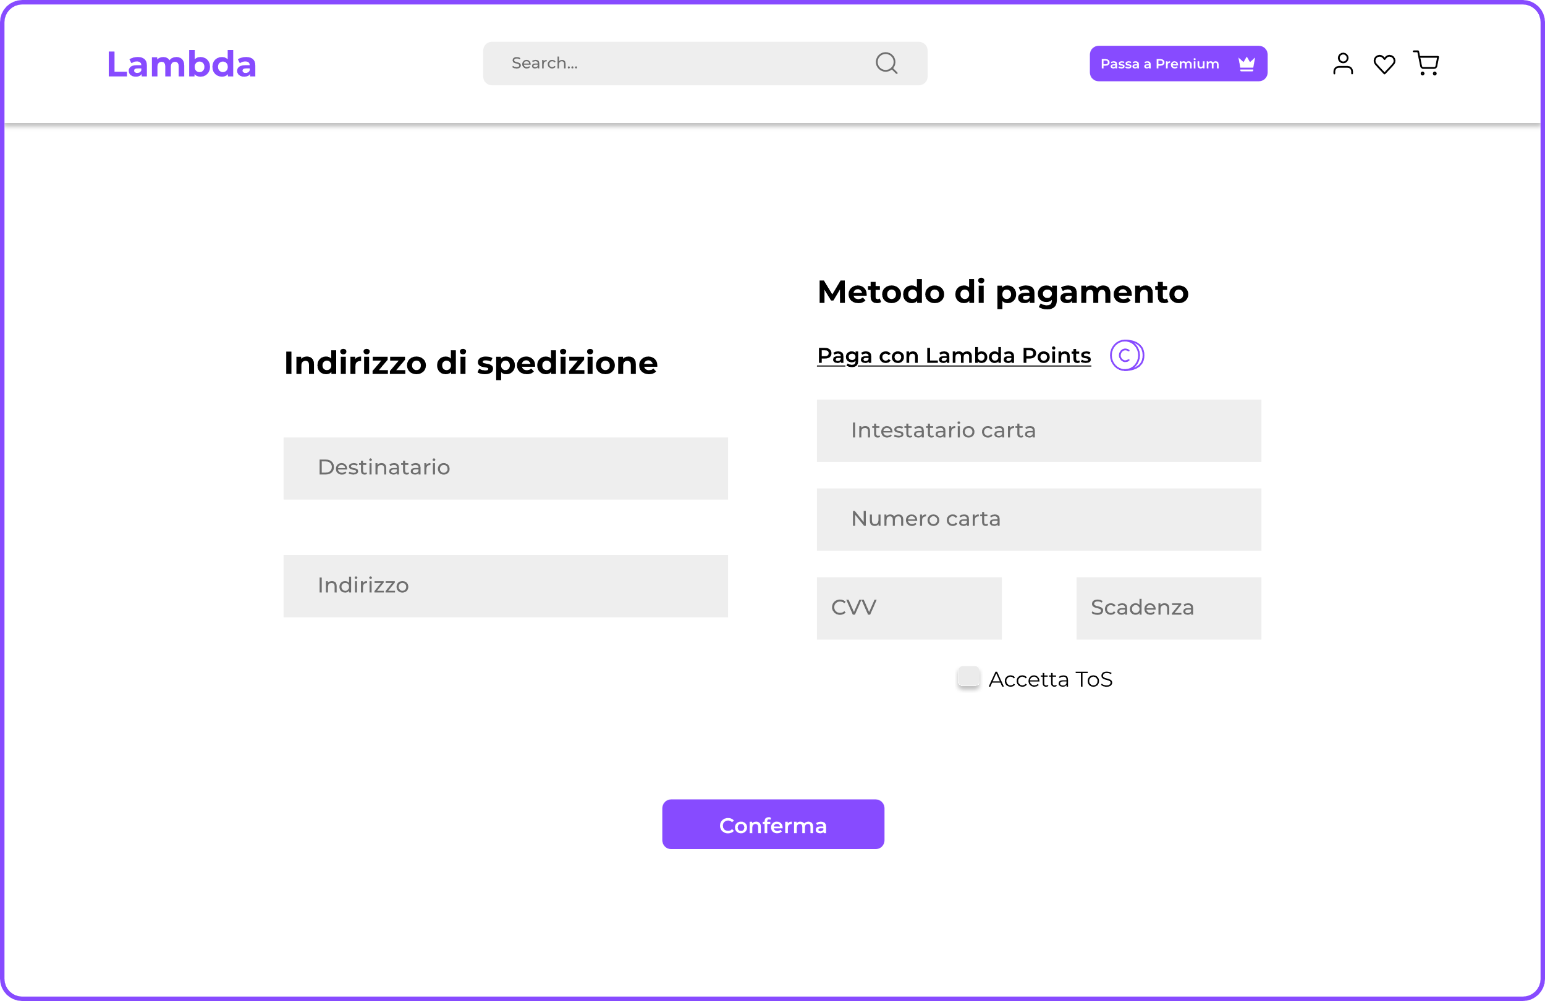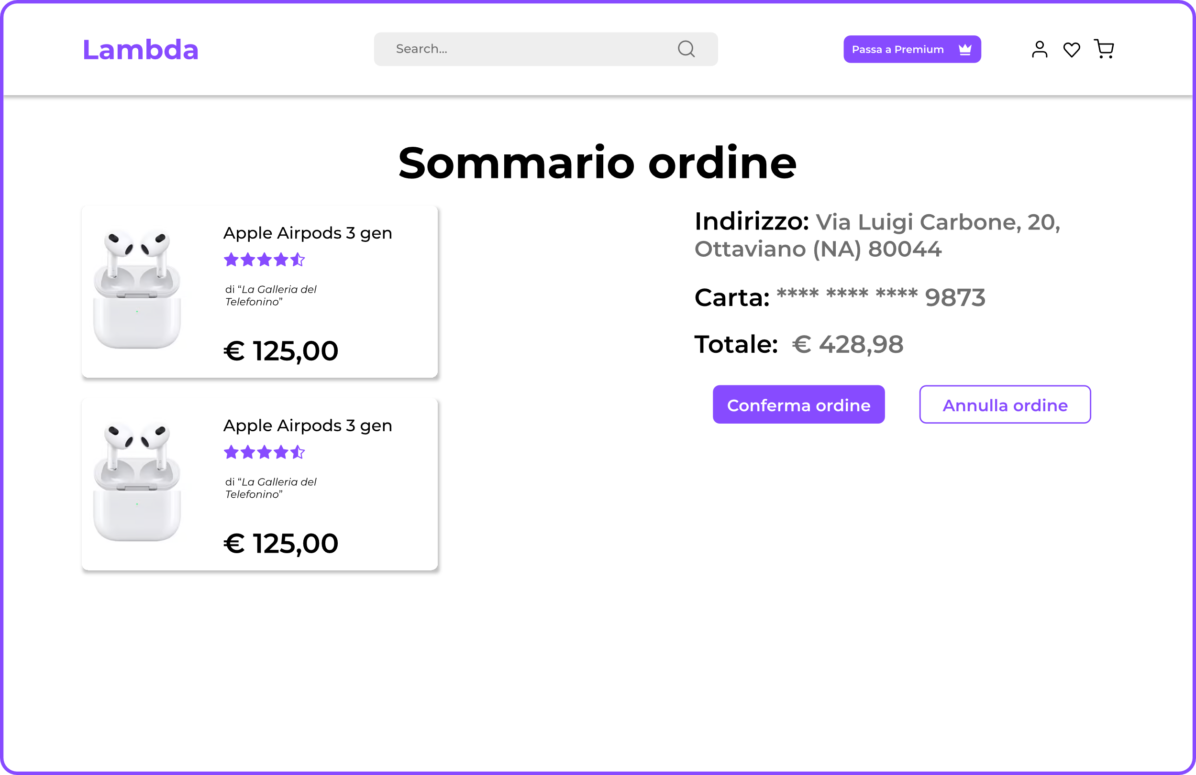

##### MU_GA_3 Aggiunta Carrello

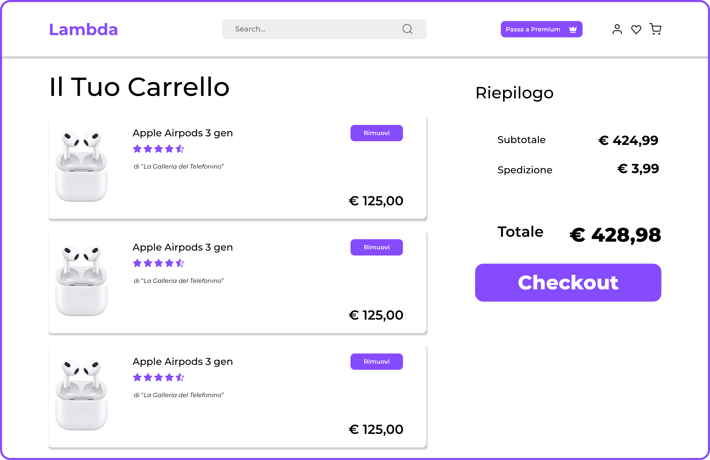

##### MU_GA_4 Permuta

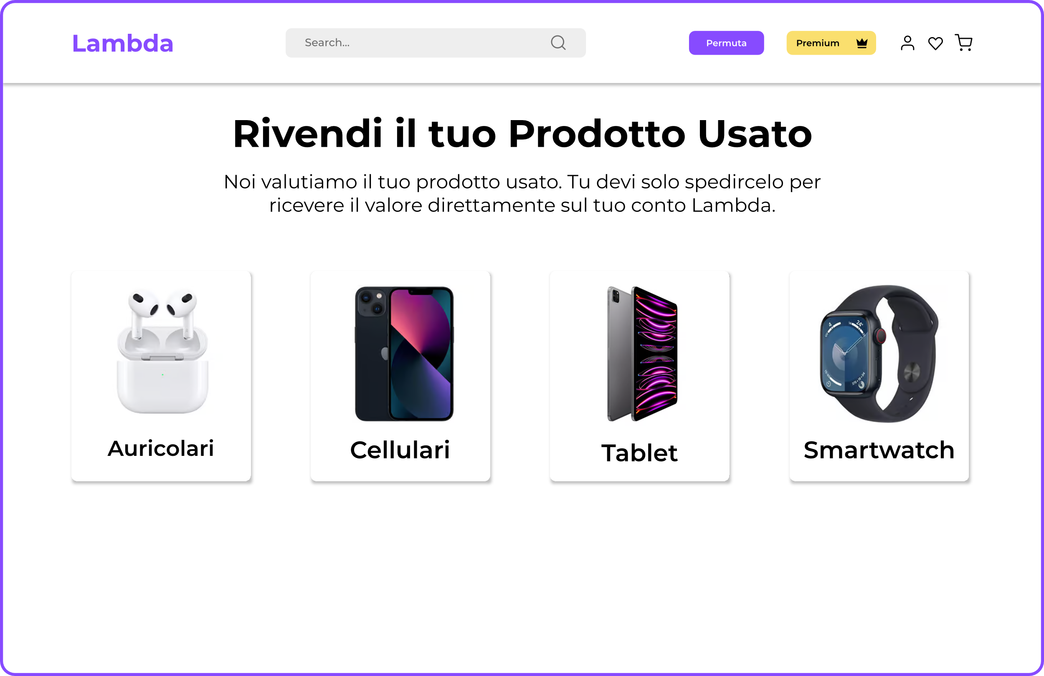

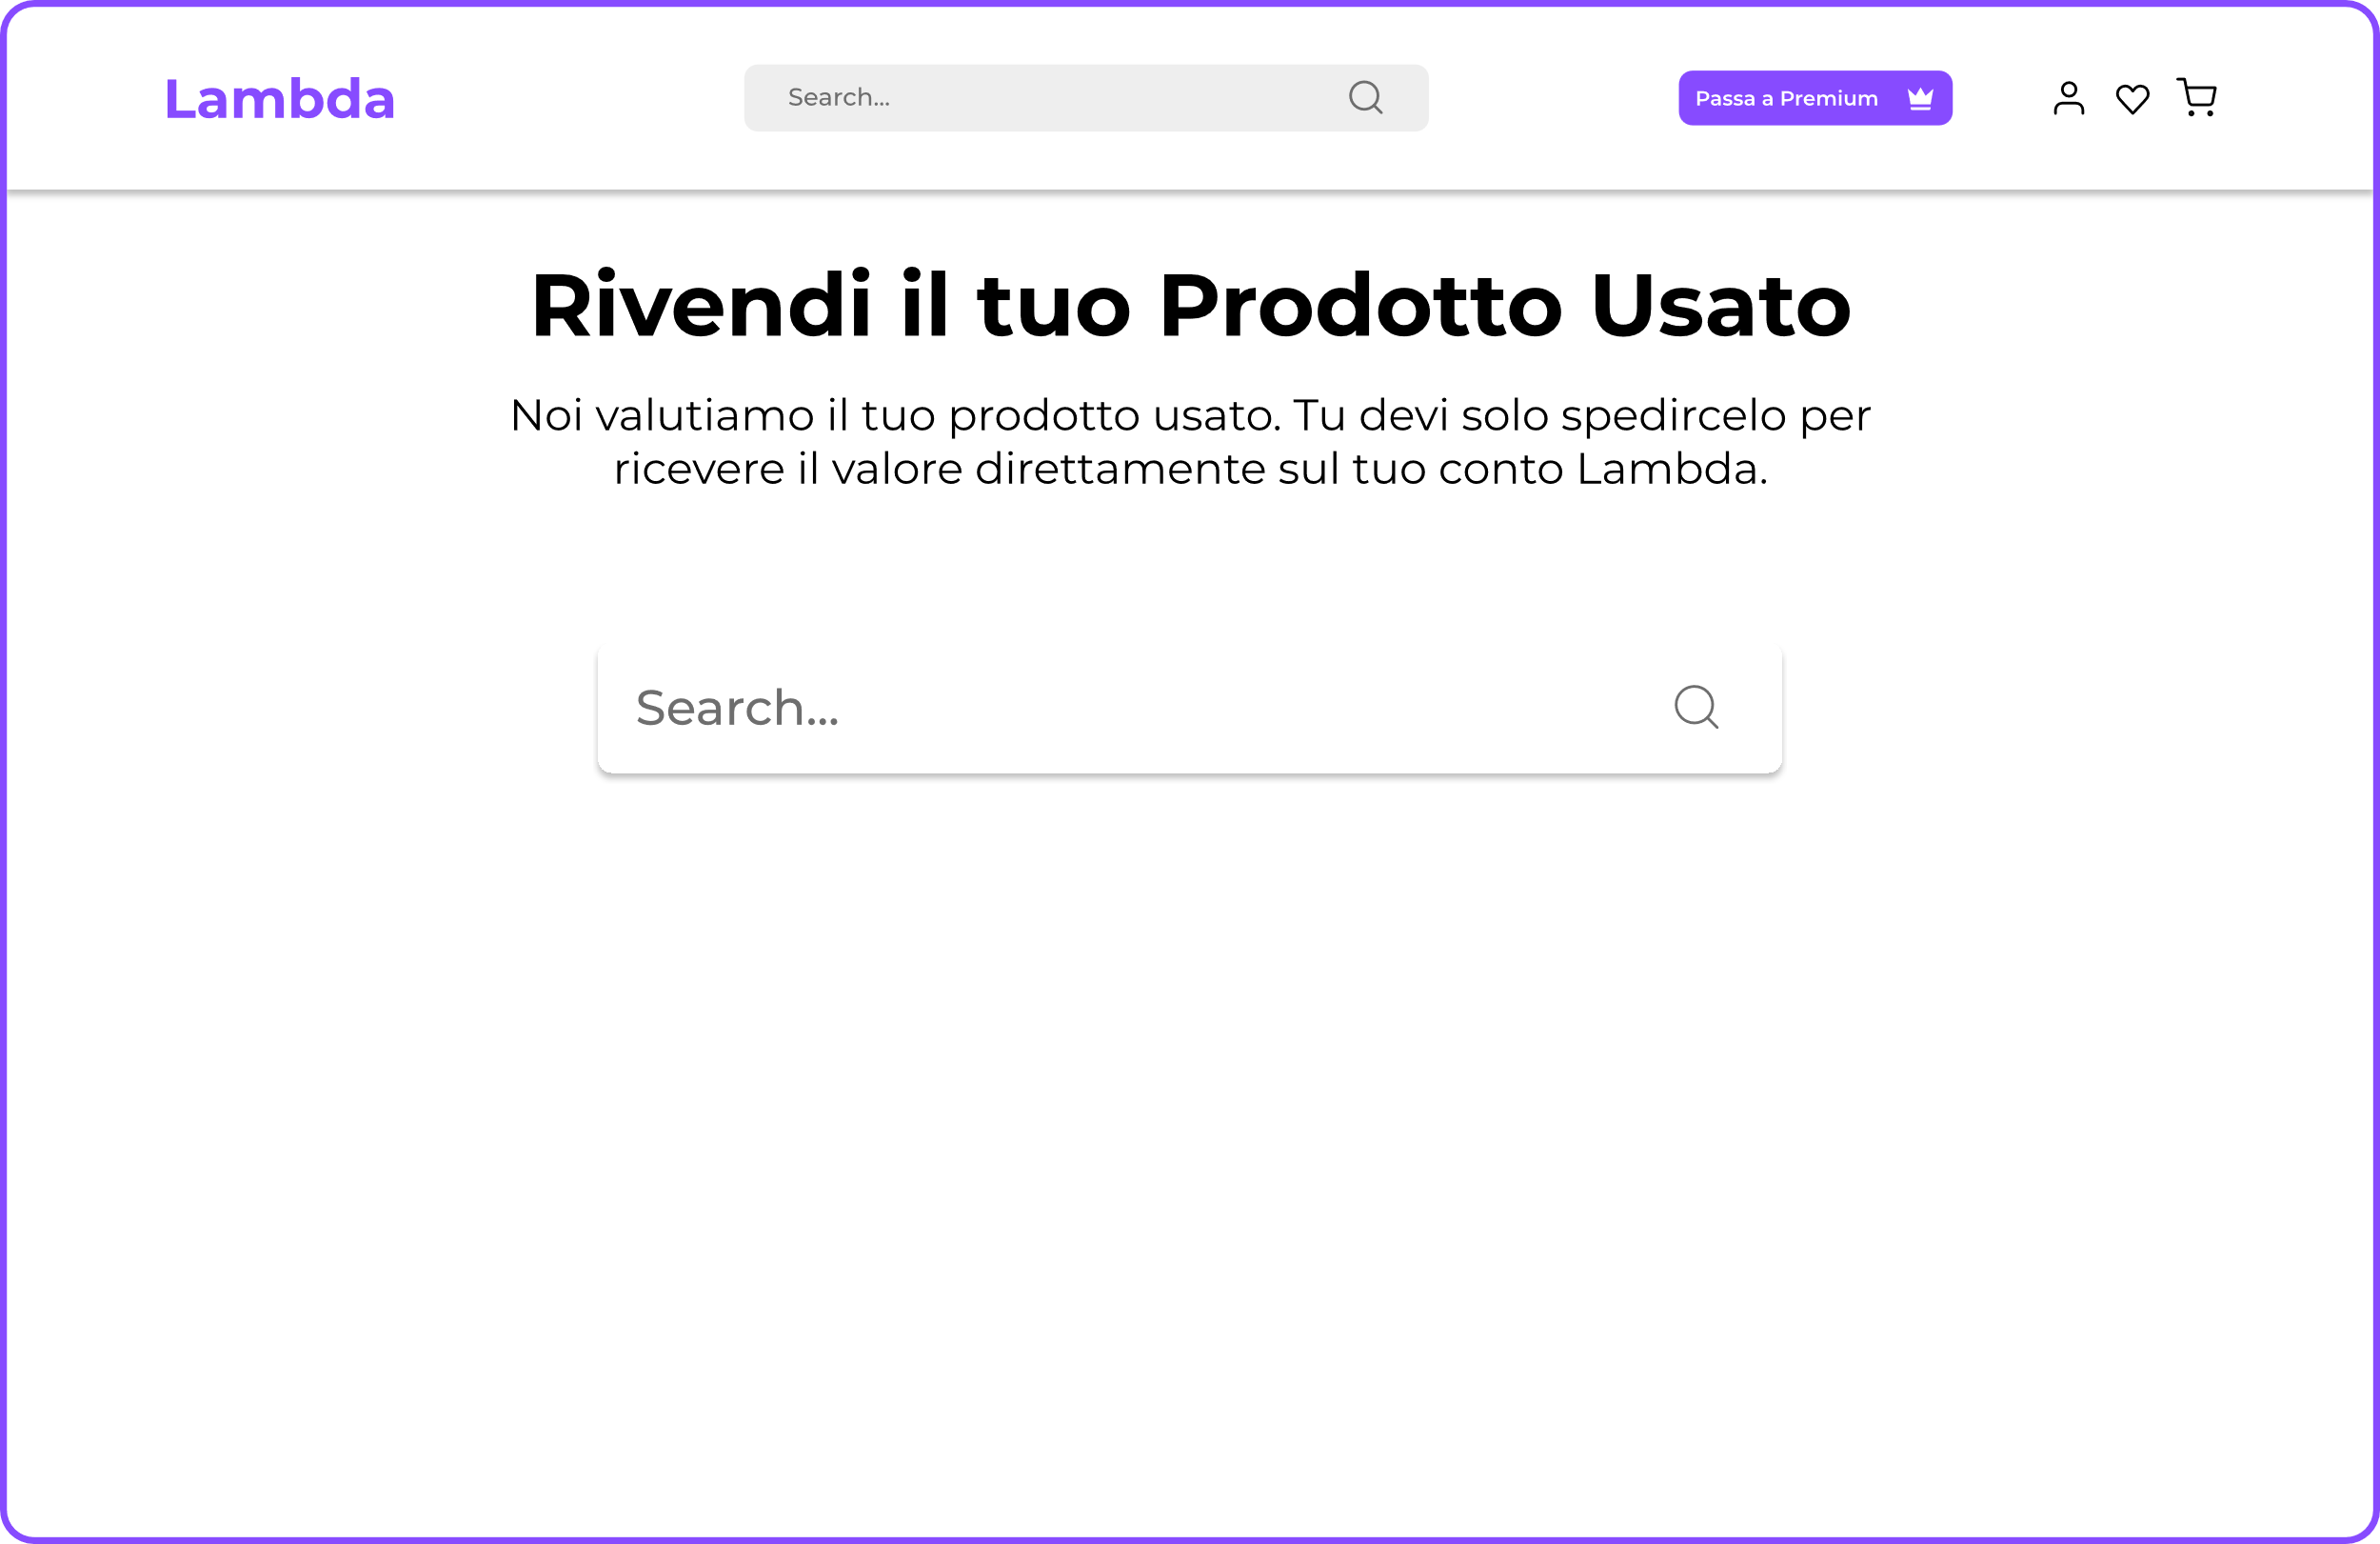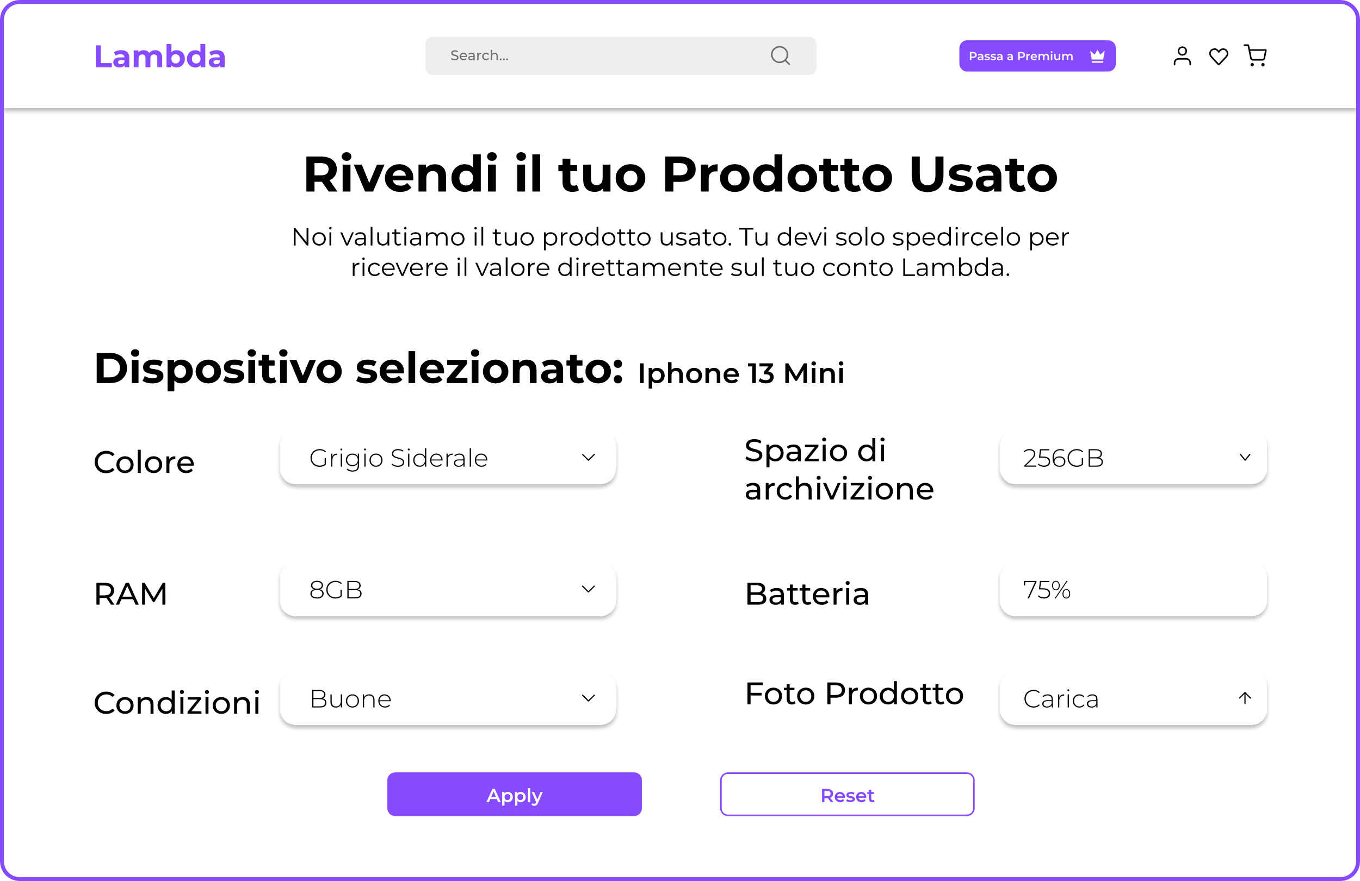

##### MU_GPR_1 Registrazione acquirente

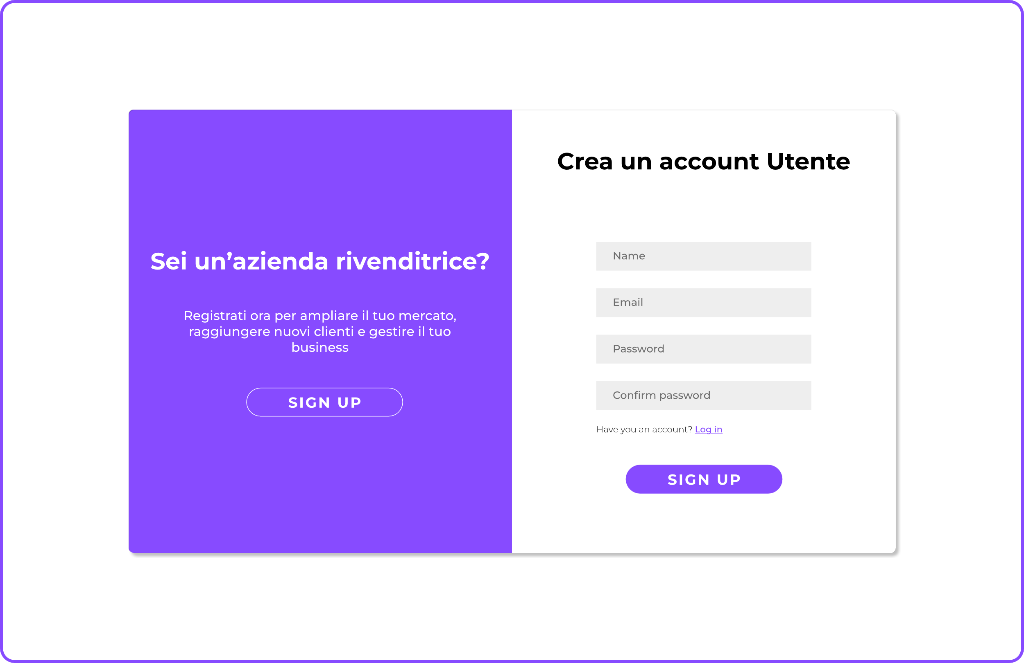

##### MU_GPR_2 Registrazione rivenditore

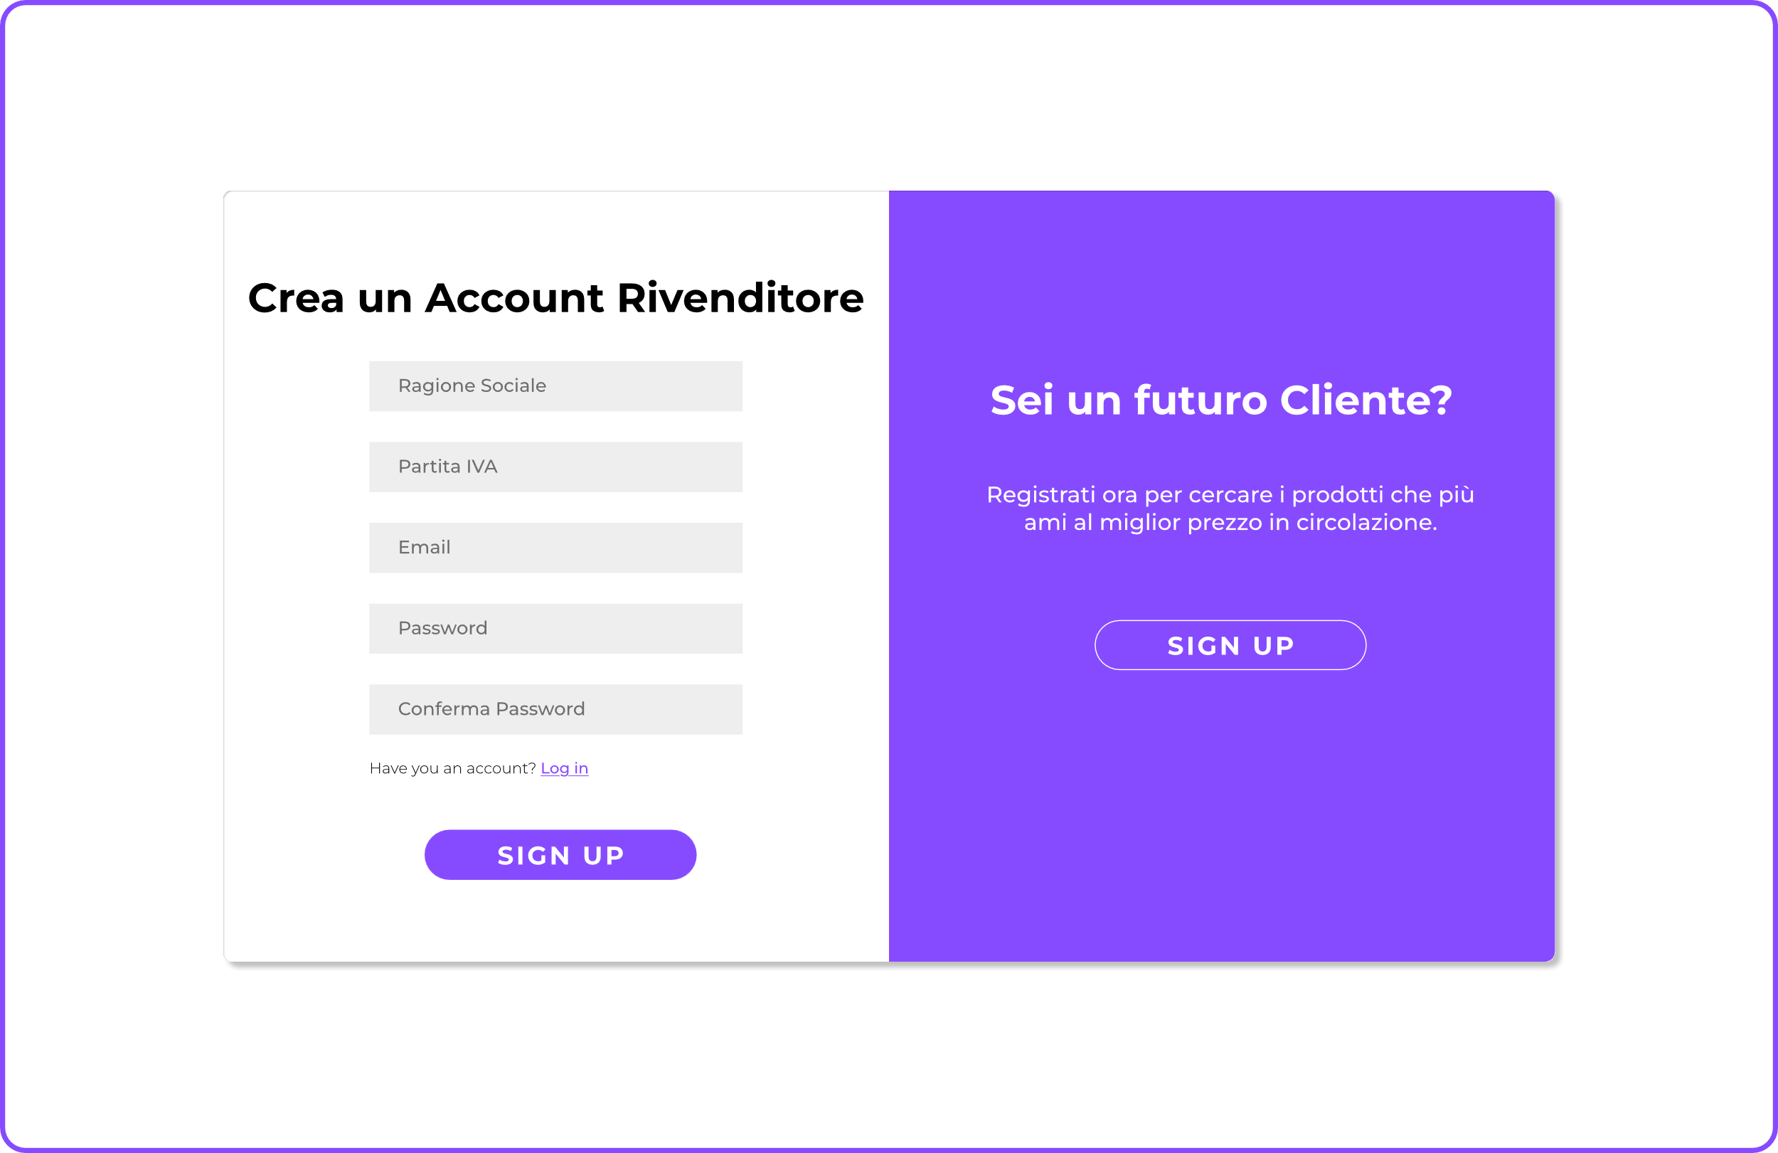

##### MU_GPR_3 Login

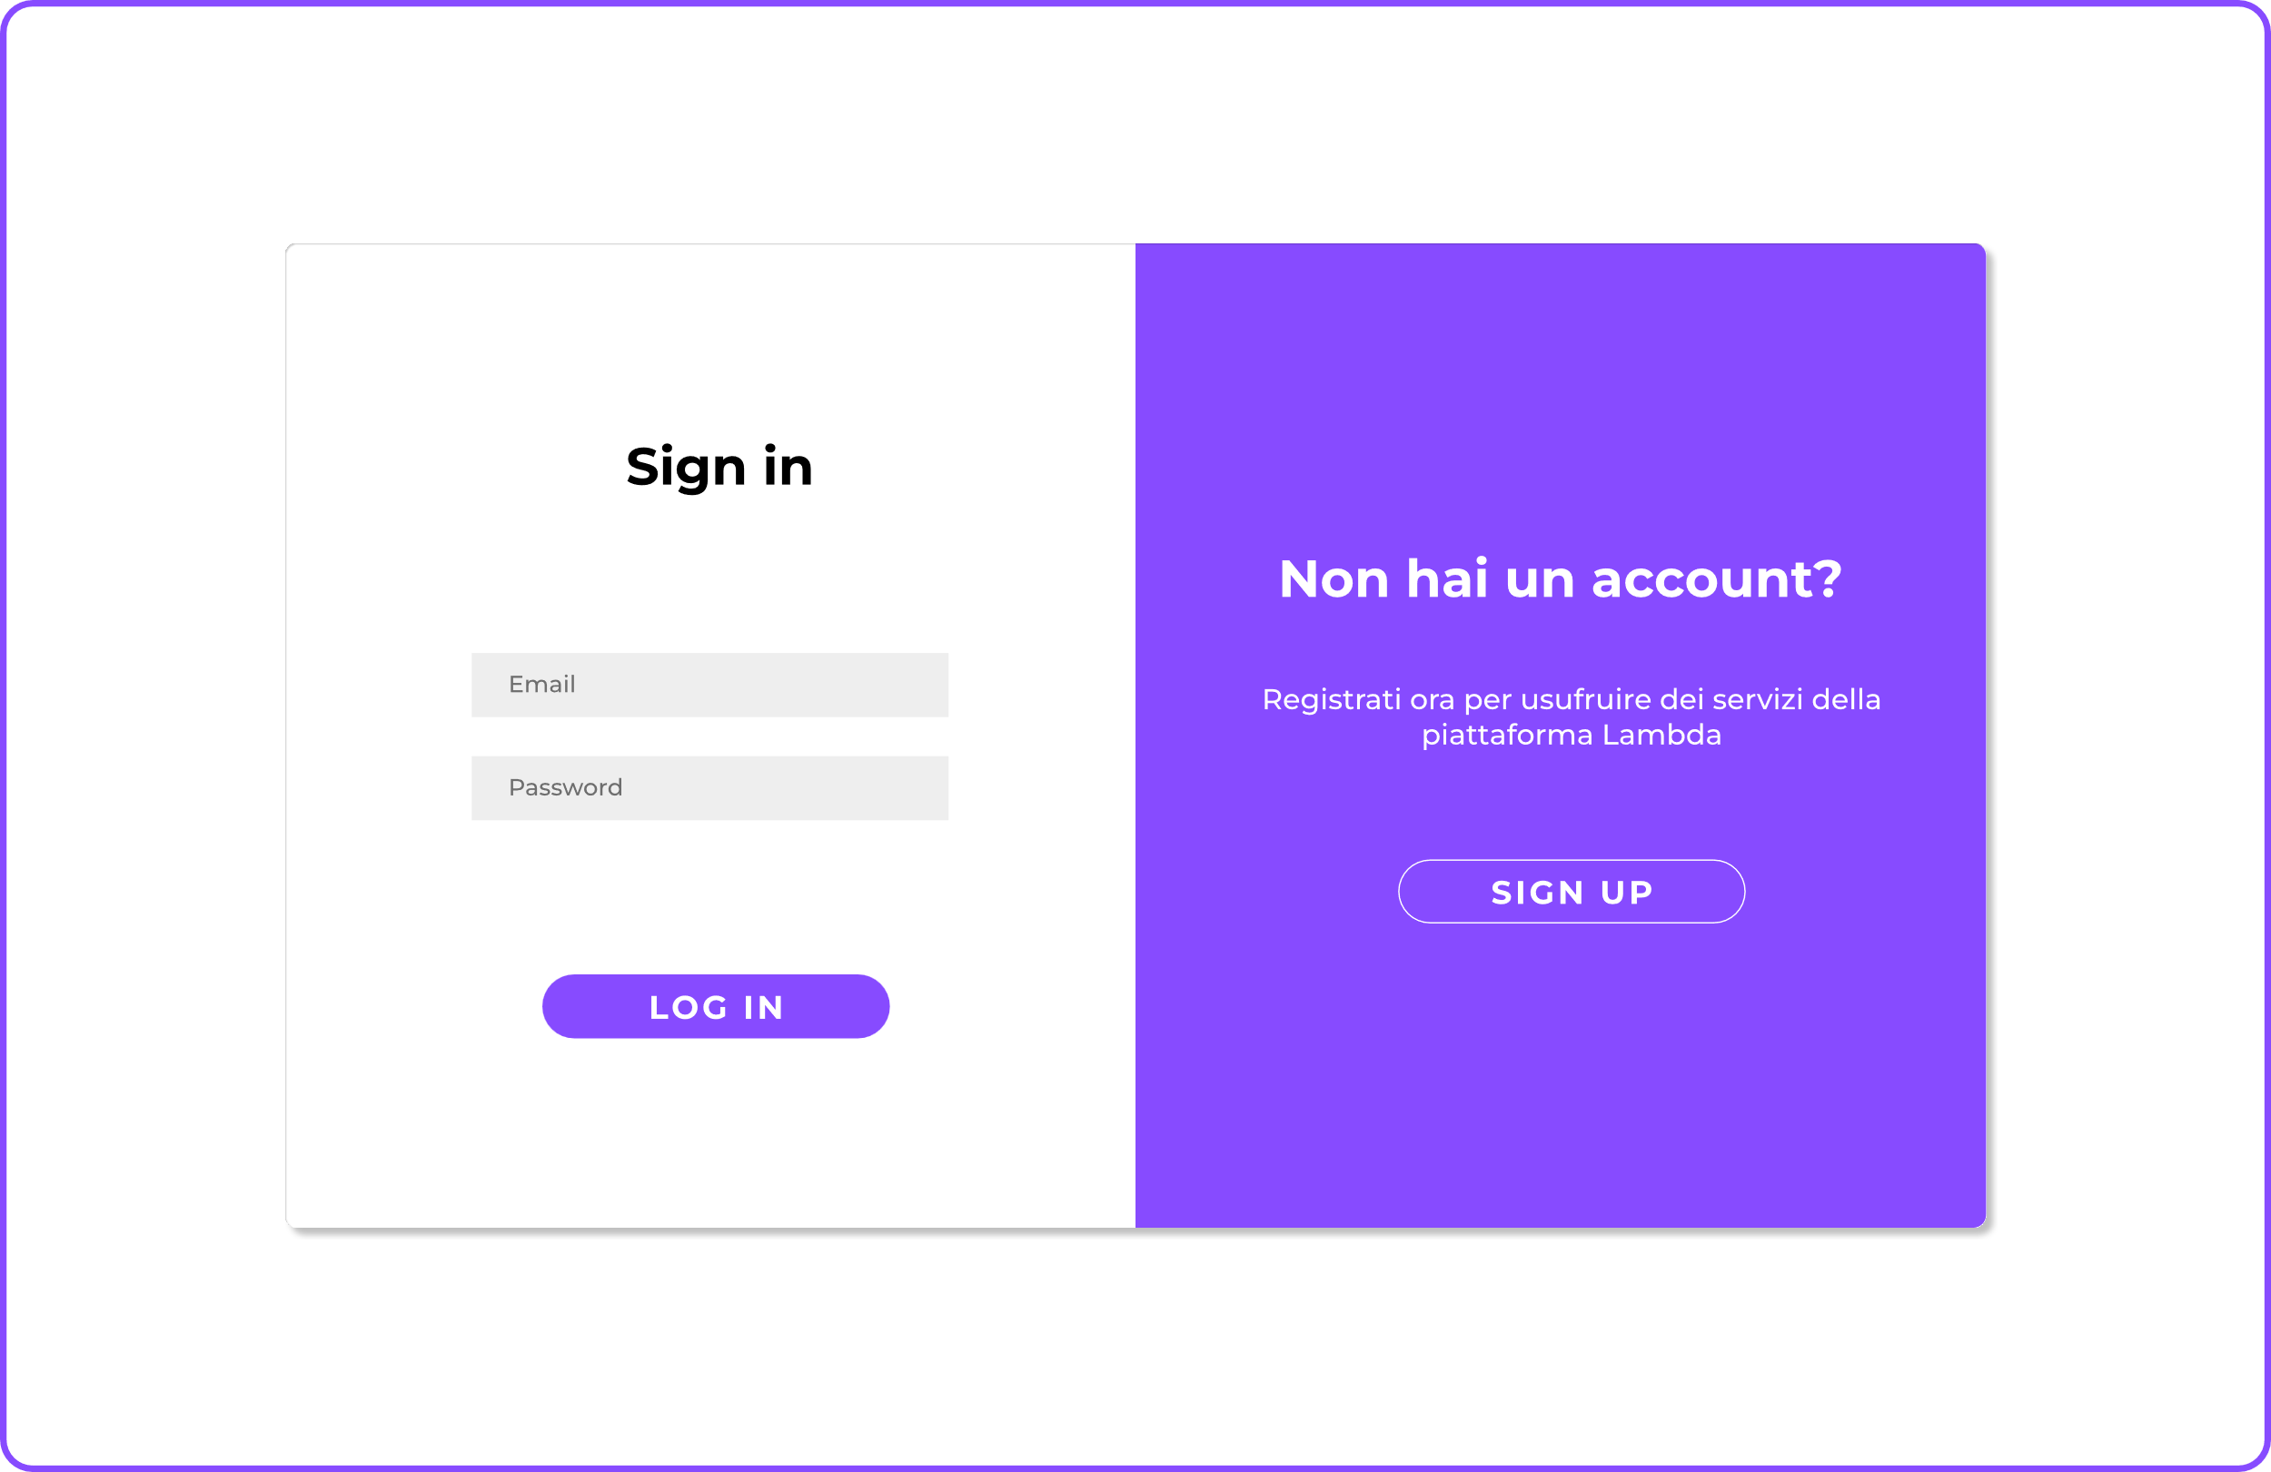

##### MU_GPR_4 Area Personale Rivenditore

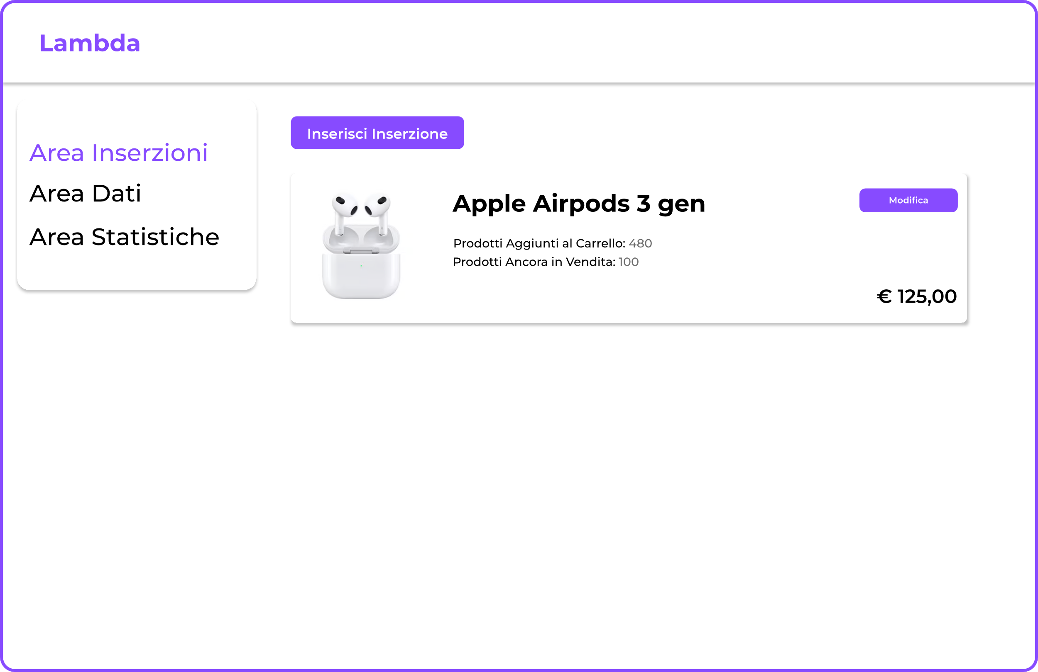

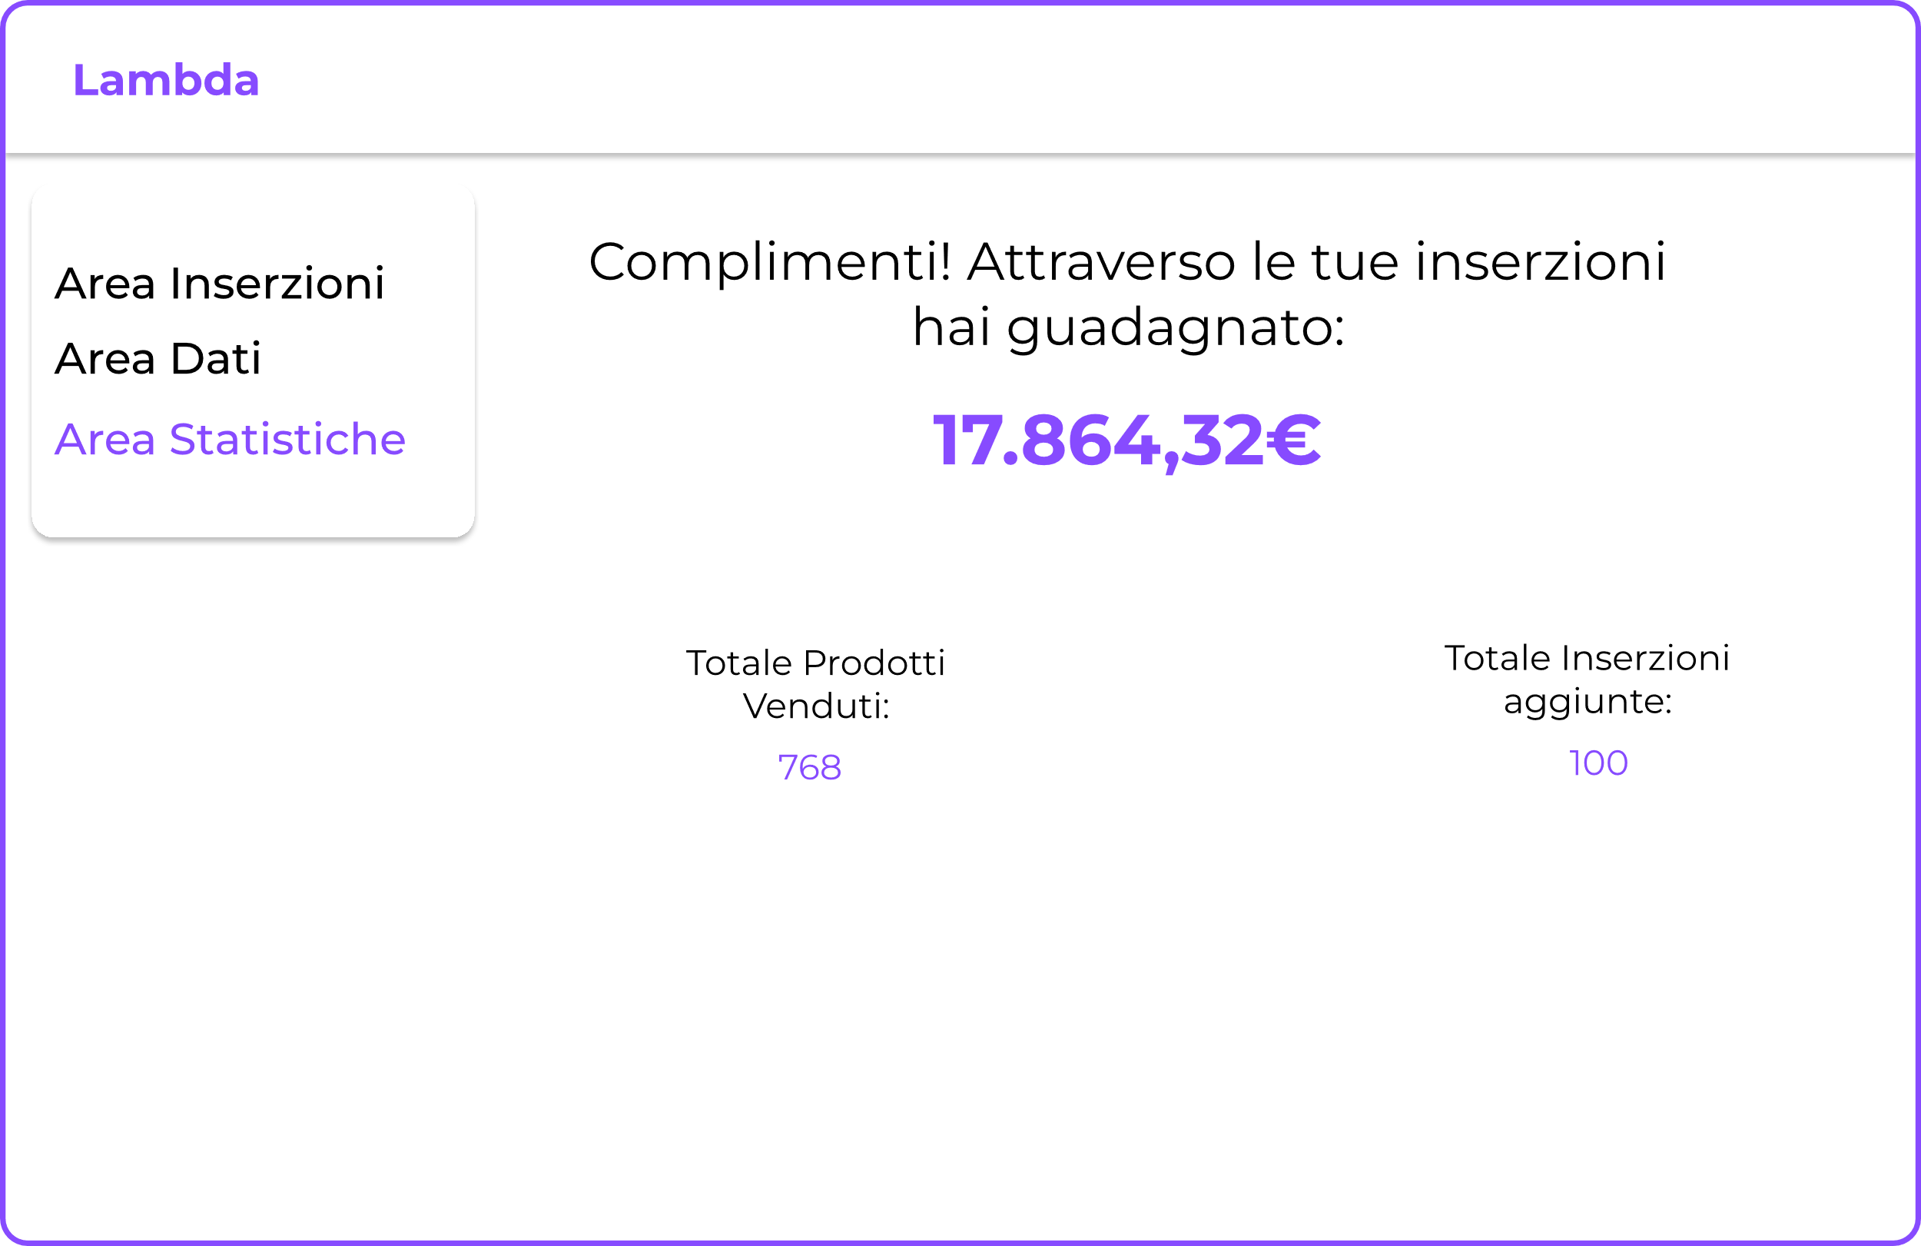

##### MU_GPR_5 Area Personale Cliente

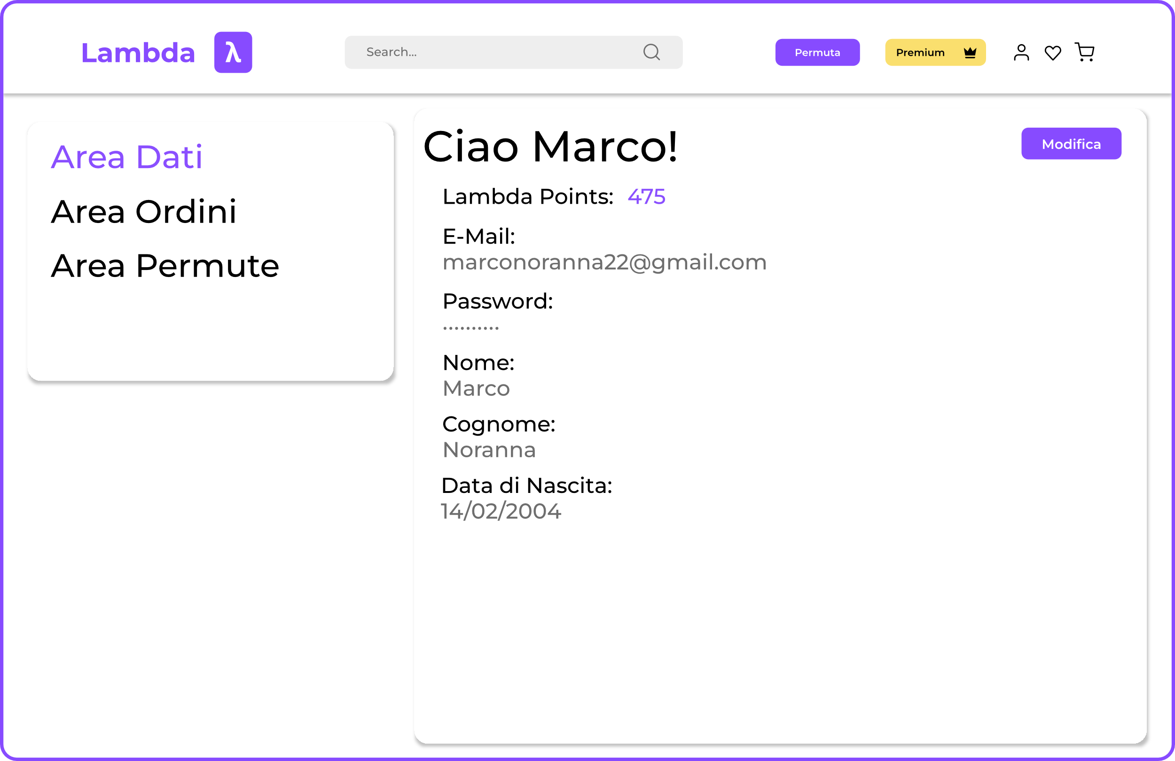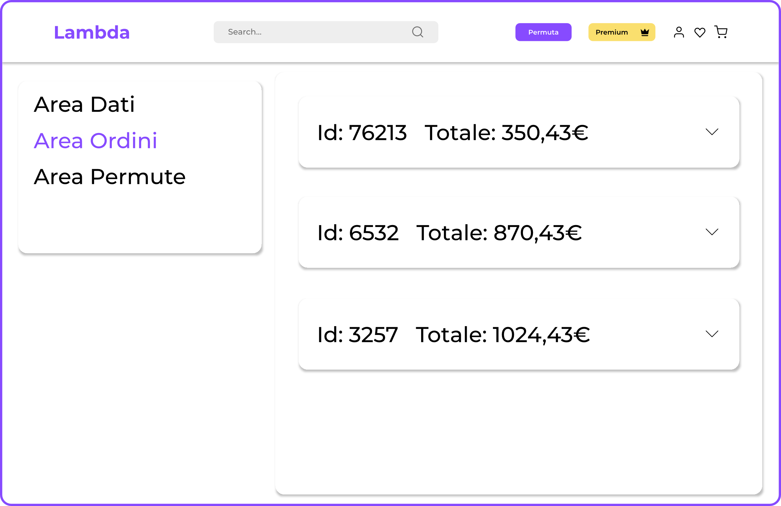

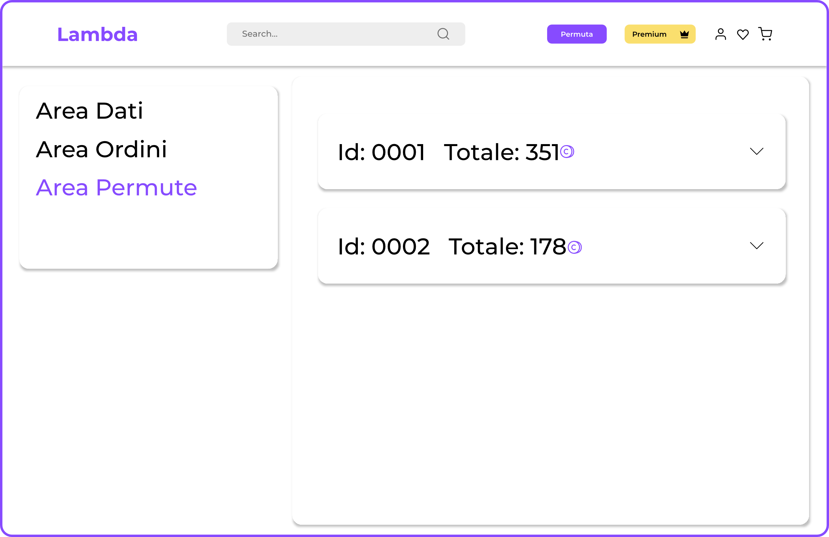

##### MU_GC_1 Ricerca Prodotto

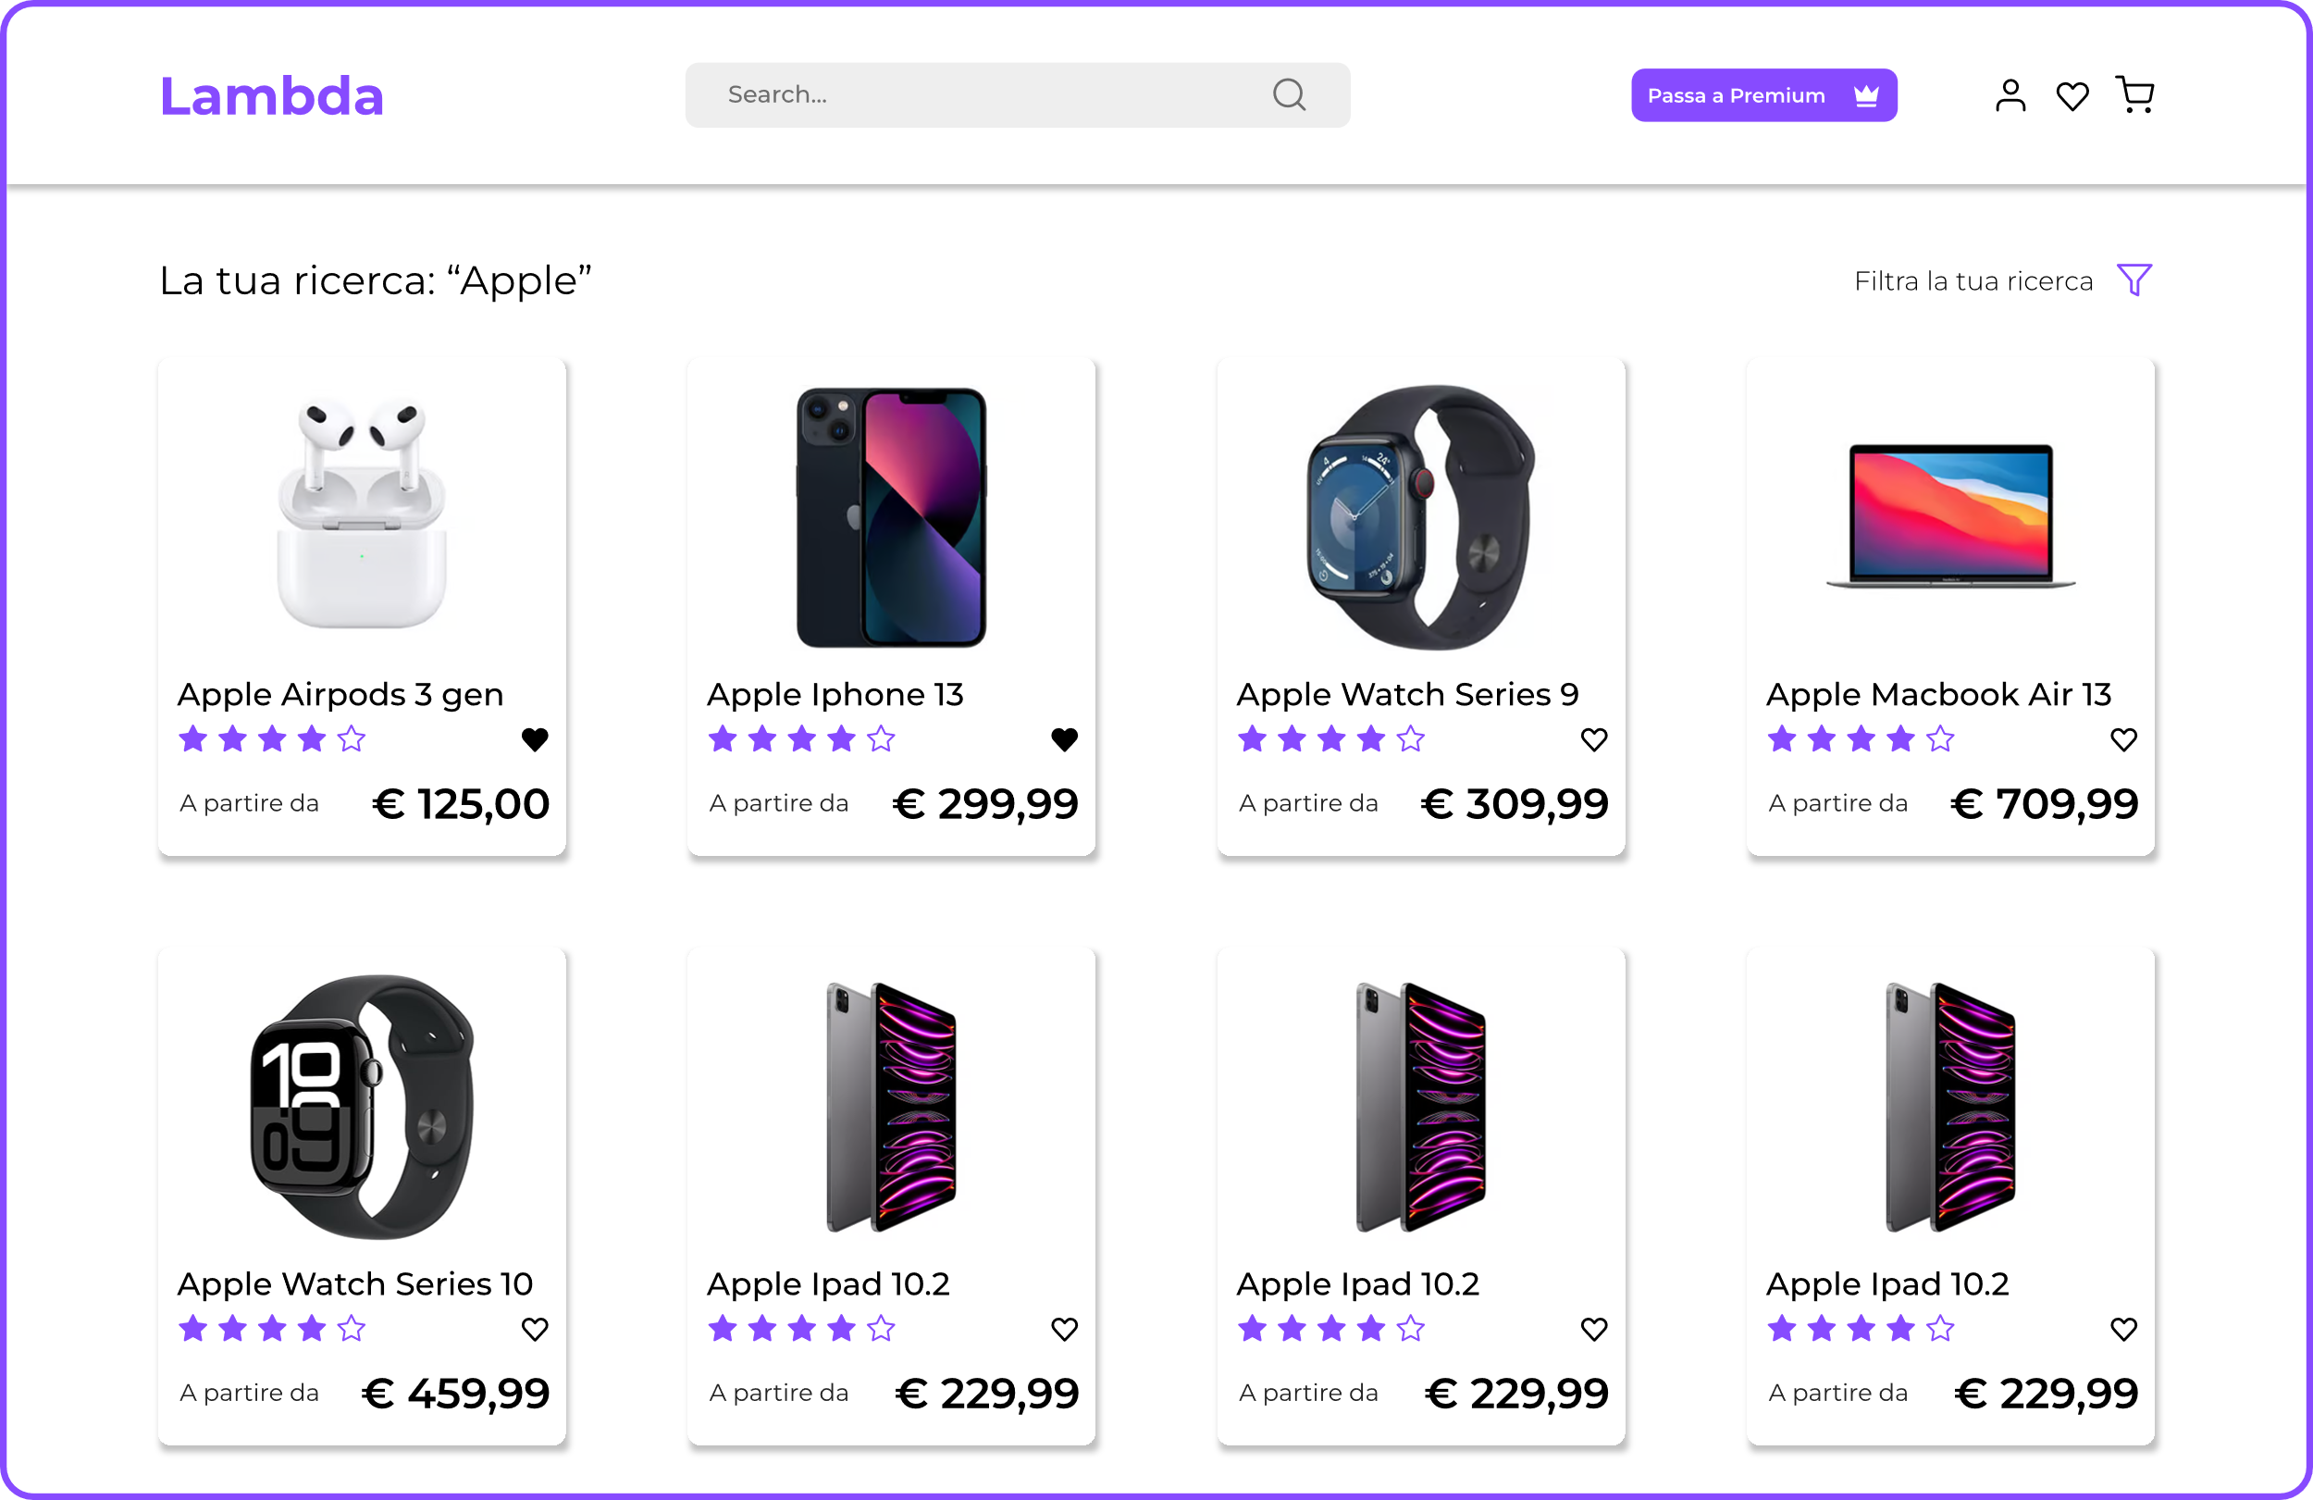

##### MU_GC_2 Filtraggio Prodotti

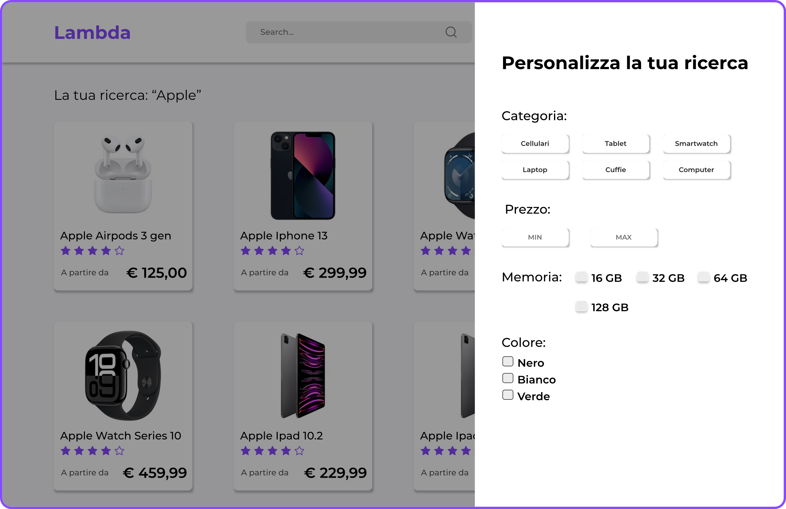

MU_GC_3 Pagina Prodotto Specifico

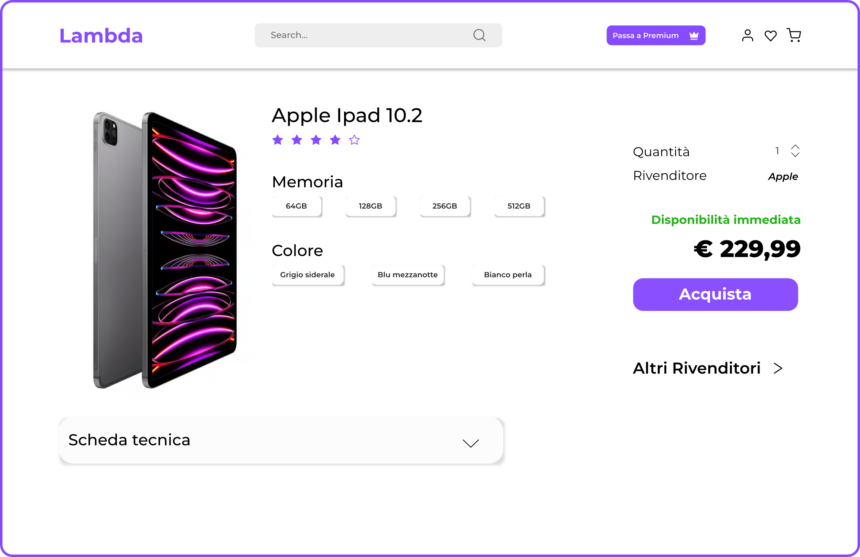

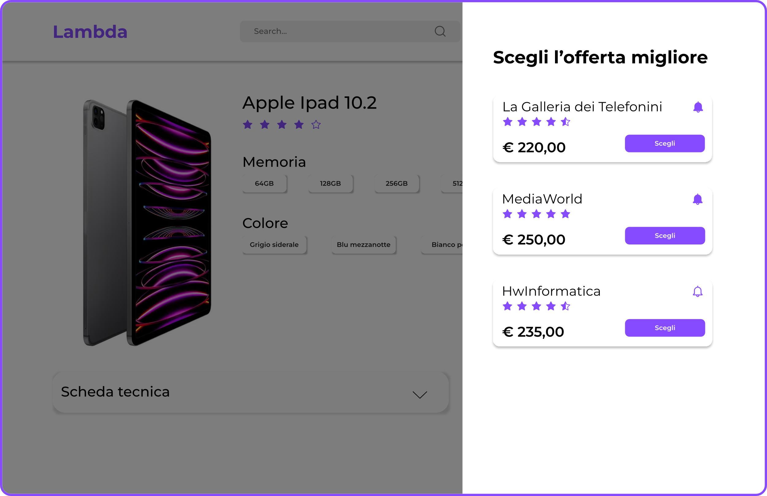

**GLOSSARIO**

Nella presente sezione sono raccolte le sigle o i termini del documento che necessitano di una definizione.

| Sigla/Termine | Definizione |
| --- | --- |
| Prodotto | Dispositivo dotato delle seguenti caratteristiche:  RAM, spazio di archiviazione, colore. |
| Inserzione | Annuncio relativo ad un prodotto messo in vendita da un determinato rivenditore. |
| Permuta | Commutazione di un prodotto personale in cambio di Lambda points. |
| Newsletter | Aggiornamento periodico informativo relativo agli ultimi annunci pubblicati. |
| Recensione | Metodo di valutazione di un acquisto che consta dell’assegnazione di una votazione espressa in numero di stelle e di un commento testuale. |
| Promozione | Modifica dello sconto di un’inserzione da parte di un rivenditore. |
| Wishlist | Raccolta di inserzioni preferite da un utente. |
| Catalogo | Insieme strutturato e centralizzato di prodotti tecnologici disponibili sulla piattaforma. |